Федеральное образовательное учреждение высшего профессионального образования
Санкт-Петербургский Государственный Университет
Химический факультет
Кафедра органической химии

Мелёшина Марина Викторовна

Дипломная работа

Термические и Rh(II)-катализируемые реакции
α-замещенных диазоацетатов с эфирами N-арил-δ-аминокислот

Зав. кафедрой органической химии
д.х.н., проф. Кузнецов М.А.
К защите допущено _______

Научный руководитель
д.х.н., проф. Николаев В.А. _______
Соруководитель
асп. Медведев Ю.Ю. . _______

Мелёшина М.В. _______

Санкт-Петербург
2013
Оглавление
Введение. 3
Глава 1. Каталитическая перегруппировка Вольфа
(Литературный обзор). 5
  - Перегруппировка Вольфа, катализируемая солями серебра Ag(I) 7
  - Кислотно-катализируемая (протонными кислотами и кислотами Льюиса) перегруппировка Вольфа 9
  - Перегруппировка Вольфа, катализируемая переходными металлами 14
Глава 2. Термические и каталитические реакции α-замещенных диазоацетатов с эфирами N-арил-δ-аминокислот (Обсуждение результатов) 24
2.1. Получение исходных соединений 27
2.1.1. Синтез диазокарбонильных соединений 1-4 27
2.1.2. Синтез метилового эфира насыщенной δ-аминокислоты 5 28
2.1.3. Синтез эфира ненасыщенной δ-аминокислоты 6 31
2.2. Изучение термических и каталитических реакций диазоацетатов 1-4 в присутствии аминоэфиров 5, 6 32
2.2.1. Реакции фенилдиазоуксусного эфира 1 32
2.2.2. Реакции диазомалонового эфира 2 34
2.2.3. Реакции диазоацетоуксусного эфира 3 37
2.2.4. Реакции бензоилдиазоуксусного эфира 4 38
2.2.5. Внутримолекулярная циклизация амида 20 42
Выводы 44
Глава 3. Экспериментальная часть 45
Список литературы 63
Введение
Реакции диазосоединений, сопровождающиеся потерей атома азота, приводят к образованию промежуточных частиц, обладающих высокой реакционной способностью. В зависимости от целей эксперимента эти интермедиаты можно генерировать из диазосоединений разными способами: термическим разложением, с помощью каталитических реакций или УФ облучением. Под каталитическим разложением диазосоединений, в общем, подразумевается применение в качестве инициатора процесса кислот Льюиса – соединений бора, солей серебра, многочисленных комплексов переходных металлов. В последнее время в качестве наиболее эффективных катализаторов разложения диазосоединений используется тетрацетат диродия и другие производные этого металла.
Одним из хорошо изученных направлений каталитического разложения диазосоединений комплексами переходных металлов является циклопропанирование непредельных соединений и последующие процессы, реакции “внедрения” образующихся карбеноидов (металло-карбенов) в связь Х–Н (X = С, N, O, S, Hal) различных субстратов. В последние годы эти реакции стали стандартной и эффективной процедурой в органическом синтезе, поскольку дают возможность практически в одну стадию осуществить синтезы сложных и весьма труднодоступных молекул. В качестве примера можно привести каталитическое разложение диазосоединений в присутствии аминов и амидов, предложенное фирмой MERCK в качестве подхода с синтезу биологически активных -лактамов, где ключевой стадией общего процесса является внедрение промежуточного металло-карбена в связь N–Н амидной группировки различных азотсодержащих субстратов.
На фоне этих успехов и продолжающихся активных исследований реакций металло-карбенов с различными субстратами, содержащими одну функциональную группу (например, N-Н-связь), работы по изучению реакций карбеноидных интермедиатов с полифункциональными молекулами весьма немногочисленны. Вместе с тем, очевидно, что распространение “карбеноидной” методологии функционализации органических соединений на субстраты, содержащие несколько реакционноспособных групп, могло бы существенно расширить препаративные возможности синтеза новых производных, например, аминокислот, многие из которых находят разноообразное практическое применение, в том числе – в фармакологии, промышленности, сельском хозяйстве. Кроме того, эти исследования дали бы возможность установить закономерности реакций металло-карбенов с полифункциональными системами, содержащими N-H-группу, выяснить влияние их структуры на направление наблюдаемых процессов и, таким образом, расширить наши знания и представления о реакционной способности этих промежуточных частиц.
В связи с этим изучение и выяснение основных закономерностей термических и каталитических реакций карбенов и карбеноидов, генерируемых из диазосоединений, с полифункциональными производными аминокислот, выяснение путей реагирования этих промежуточных частиц c амино-субстратами, содержащими в своей структуре и другие функциональные группы, разработка на основе этих реакций новых методов создания таких соединений представлялось актуальной и перспективной задачей представленного исследования.

Дипломная работа имеет традиционную структуру и состоит из введения, литературного обзора, обсуждения полученных результатов, экспериментальной части, выводов, списка цитируемой литературы. Первая глава посвящена анализу литературных данных о каталитической перегруппировке Вольфа диазокарбонильных соединений. Во второй главе изложены и обсуждены результаты данного исследования. Методики проведения экспериментов, спектральные и аналитические данные синтезированных соединений суммированы в третьей главе. Нумерация соединений и уравнений реакций в первой и второй главах диплома индивидуальная.

Глава 1

Каталитическая перегруппировка Вольфа

(Литературный обзор)

Перегруппировка Вольфа – это превращение α-диазокетонов в кислоты или их производные через промежуточное образование кетенов. Перегруппировка диазокетонов может происходить при нагревании, под действием катализаторов или УФ облучении в присутствии воды, спиртов, аммиака, аминов и т.д.
В 1902 г. Вольф, изучая свойства диазокетонов, установил на примере диазоацетона и диазоацетофенона, что при взаимодействии указанных соединений с водой в присутствии оксида серебра происходит не обычная реакция замены диазофункции на гидроксил с образованием кетоспирта, а перегруппировка, в результате которой образуется соответственно пропионовая и фенилуксусная кислоты (схема 1). В этой же работе он показал, что с водным раствором аммиака, в который добавлено небольшое количество окиси серебра или нитрата серебра, диазокетоны уже на холоду разлагаются и дают амиды [1].
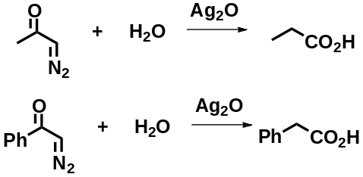
Схема 1
Аналогичную перегруппировку, независимо от Вольфа, наблюдал в 1909 г. Шрётер на примере фенилбензоилдиазометана, поэтому её иногда называю перегруппировкой Вольфа – Шрётера [1].
Названная перегруппировка нашла широкое применение (как ключевая стадия) в синтезе гомологичных кислот по Арндту-Эйстерту [2], кроме того, перегруппировка циклических диазокетонов позволяет получать термодинамически напряжённые соединения в результате сужения циклов.
В первых работах чаще всего использовали каталитический вариант этих превращений. Катализатором служили окись серебра или его соли [1]. В дальнейшем набор катализаторов значительно расширился [2,3,4]. Обнаружилось также, что эта реакция может протекать и под действием кислот [13, 14].
В настоящем обзоре делается попытка выявить особенности превращения диазокетонов в условиях действия различных катализаторов.
1.1. Перегруппировка Вольфа, катализируемая солями серебра Ag(I).
Первые примеры перегруппировки Вольфа, как уже отмечалось, наблюдались при каталитическом разложении диазокетонов производными Ag (I) [2,3,5,6]. В настоящее время одним из самых популярных катализаторов является смесь бензоата серебра с триэтиламином, что позволяет проводить реакцию в гомогенных условиях [2].
Примером может служить синтез этилового эфира нафтилуксусной кислоты 1 из α-нафтилдиазокетона, протекающее через промежуточное образование нафтилкетена (схема 2) [6].
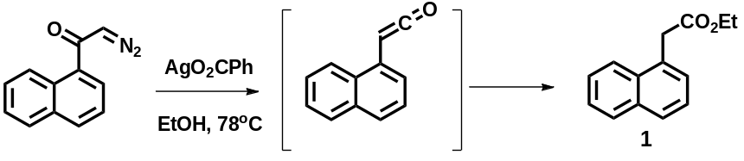
Схема 2
В условиях катализа комплексами серебра было получено большое число β-аминокислот. В частности, так был синтезирован метиловый эфир β-фенилаланина 2 с карбоксибензильной защитной группой (схема 3) [7].
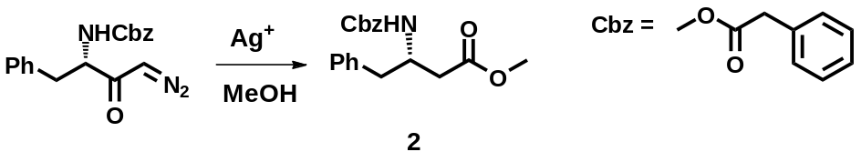
Схема 3
Заслуживает внимания образование в аналогичных условиях из диазокетона 3 [полученного из N-(тозил)замещенной α-аминокислоты] наряду с обычным продуктом перегруппировки Вольфа 4, циклического соединения 5, которое представляет собой продукт N-H внедрения промежуточного интермедиата в N-H связь исходного аминосубстрата 3 (схема 4) [2].
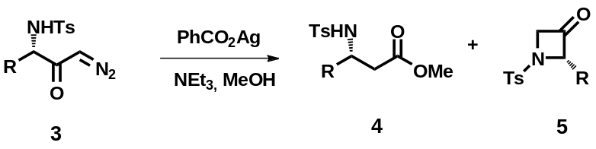
Схема 4
В последние десятилетия реакцию Арндта-Эйстерта применяют и для получения более сложных систем. Например, аргинин 6 с защищёнными амино-группами был превращён в его гомолог 7, который использовался как предшественник антибиотика метициллина 8 (TAN 1057), применяемого против устойчивых штаммов бактерий Staphylococcus aureus [8, 9] (схема 5).
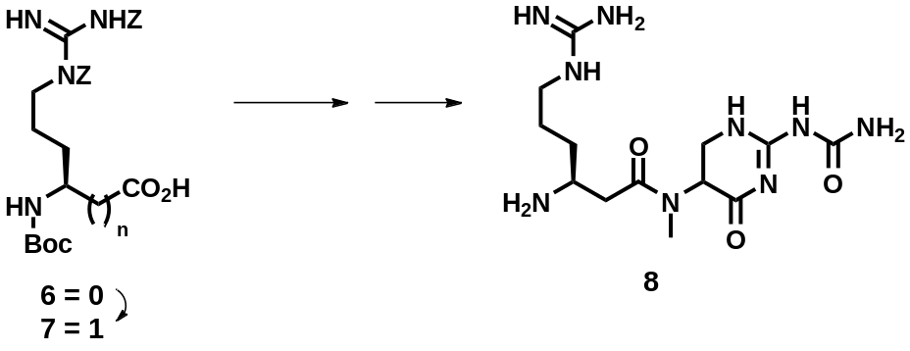
Схема 5
Интересный пример внутримолекулярной циклизации кетена описан в статье Секи и Георга: из диазокарбонильного соединения 9 ими был выделен циклический енамин 10 (схема 6). Авторы протестировали ряд соединений серебра в качестве катализаторов и лучшие результаты получили при проведении реакции в хлористом метилене с использованием CF₃CO₂Ag, AcOAg или PhCO₂Ag. При этом выход соединения 10 был выше 90% [10].
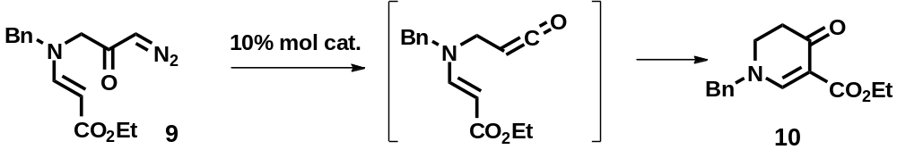
Схема 6
В последнее время большой интерес вызывает проведение перегруппировки Вольфа в присутствии серебряных нанокластеров, генерируемых in situ. Группа исследователей из Индии показала, что при электрохимическом восстановлении оксида серебра (I), находящегося в реакционной смеси с диазосоединением, образующиеся нанокластеры Ag(0) катализируют разложение диазокарбонильных соединений 11, приводящее к образованию α-замещенной уксусной кислоты 12 с высокими выходами (≥87%) (схема 7) [11, 12].
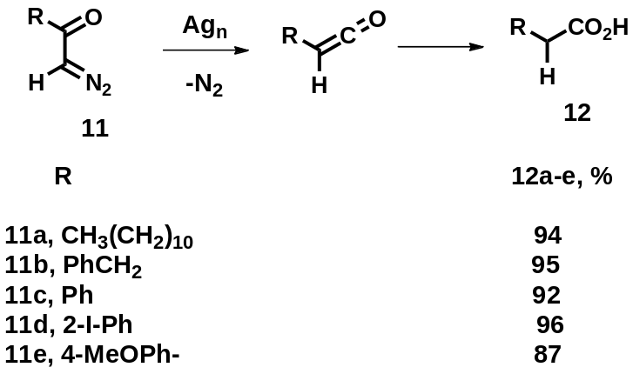
Схема 7
Однако в случае стерически загруженных диазокетонов катализ комплексами серебра не приводит к успеху, тогда прибегают к использованию фотолитического способа проведения перегруппировки [1].
Серьёзным недостатком серебряных катализаторов, который необходимо учитывать при проведении таких реакций, является легкое ‘отравление’ их серосодержащими соединениями [2].

1.2. Кислотно-катализируемая (протонными кислотами и кислотами Льюиса) перегруппировка Вольфа
Характерным свойством диазосоединений является чувствительность по отношению к кислотам. Диазоалканы гораздо менее устойчивы к действию кислот по сравнению с диазомонокарбонильными и диазодикарбонильными соединениями. Штаундингером был составлен следующий ряд стабильности диазосоединений в присутствии уксусной и галогензамещенных уксусных кислот:
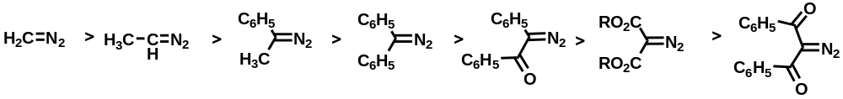
Исходя из этих данных, можно предположить, что протонирование диазогруппы идет по атому углерода, несущему частичный отрицательный заряд, что видно из резонансных структур (структура 13b, схема 8). [13].
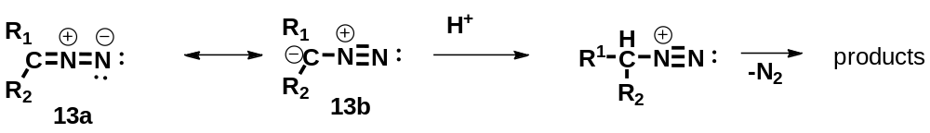
Схема 8
В структуре α-диазокарбонильных соединениях появляется второй центр основности, что отражает резонансная структура 14b (схема 9). И, если протонирование по атому углерода диазогруппы приводит к образованию α-гидроксикетона 15, то при протонировании кислорода карбонильной группы должен образоваться ендиол 16, но на практике его образование наблюдали довольно редко.
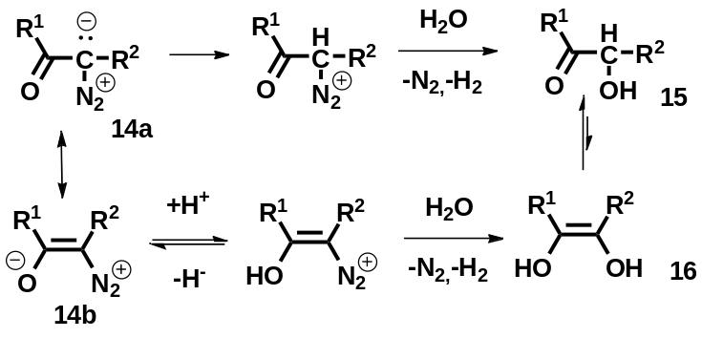
Схема 9
В литературе представлено множество примеров реакций диазосоединений с водой и спиртами, катализируемых кислотами, образование продуктов их взаимодействия можно объяснить взаимодействием промежуточного карбкатиона с группой O-H гидроксилсодержащего реагента [15]. В частности, диазодимедон 17 в присутствии разбавленной серной кислоты приводит к образованию гидроксикетона 18 (схема 10) [13].
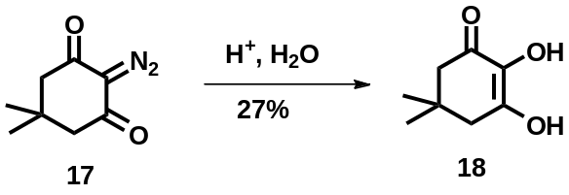
Схема 10
Вторичные α-диазокарбонильные соединения в присутствии кислот могут давать также продукты депротонирования 19 (схема 11) [13].
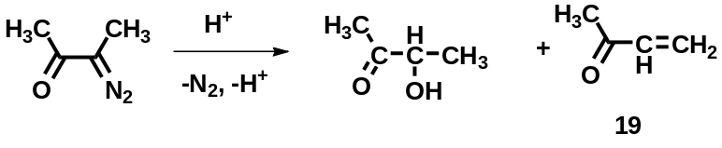
Схема 11
Интересный результат был получен при каталитическом разложении (HClO₄, диоксан-вода) фенилзамещенного диазокарбонильного соединения 20. Здесь, помимо гидроксикетона 21 и следов дикетона 22, была получена дифенилуксусная кислота 23 с невысокими выходами (схема 12) [13].
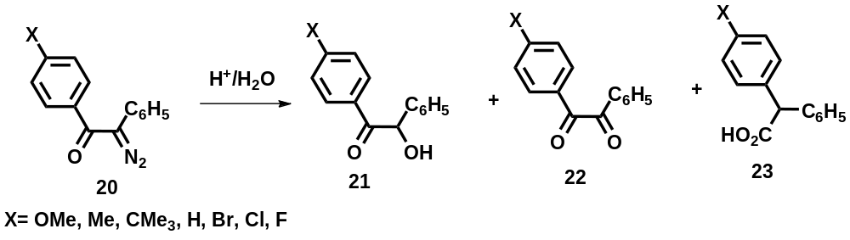
Схема 12
Образование соединения 23 объясняли следующим образом: сначала идет протонирование диазокетона 20 по атому кислорода с образованием енолдиазониевого иона 24, который далее отщепляет молекулу азота с образованием винилкатиона 25. 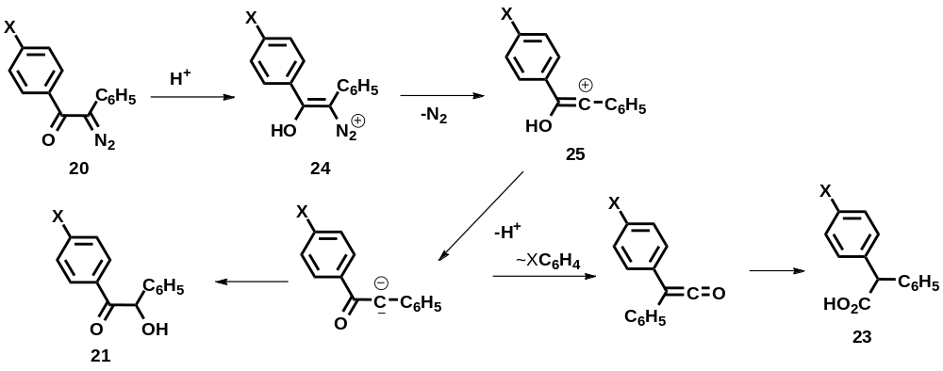
Схема 13
Образующийся при потере протона кетокарбен в результате обычного сольволиза дает гидроксикетон 21, а последующая 1,2-миграции фенильного заместителя и взаимодей-ствие образующегося при этом кетена с водой приводят к образованию формально продукта перегруппировки Вольфа – дифенилуксусной кислоты 23 (схема 13) [13].
На соотношение продуктов реакции диазокетона 20 сильно влияет кислотность среды. Так, при низком pH дифенилуксусная кислота образуется с очень низкими выходами, а при нейтральном pH выход продукта “перегруппировки Вольфа” увеличивается, что возможно связано с иным механизмом протекания реакции [13].
В литературе имеется только несколько примеров катализируемой кислотами “классической” перегруппировки Вольфа [13, 14]. Бушер, Брукман и Маас описали методику кислотно-катализируемого разложения арил-замещенных α-силил α-диазокетонов 26 с образованием кетенов 27. Кроме того, при катализе четвертичной триалкиламониевой солью той же кислоты также наблюдали образование силилкетена 27, но с меньшими выходами, а в качестве побочного продукта реакции в этом случае образуется аллен 29 (схема 14) [14].
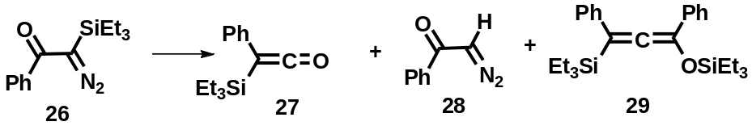
Условия Выходы соединений, %
27 28 29
iPr₂EtN⁺H-OTf (1.5 экв.), CH₂Cl₂, 20ºC, 20 ч 57 14 29
HOTf (1 мольный %), CH₂Cl₂, 20ºC, 2 ч 95 5 -
Схема 14
Известно, что кислоты Льюиса иногда образуют стабильные комплексы с α-диазокаронильными соединениями, например, как в случае 30 и диазодикарбонильных соединений 31 (рис. 1), но эти случаи являются исключением. Каталитическое разложение, катализируемое кислотами Льюиса, также приводит к отщеплению молекулы азота и дальнейшим превращениям [13].
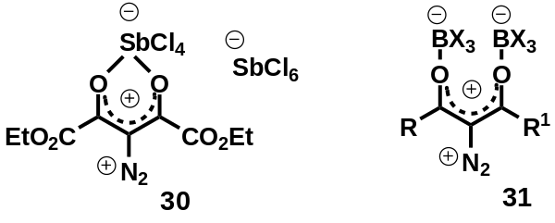
Рисунок 1
Можно сказать, что AlCl₃ и TiCl₄ но, в особенности BF₃*Et₂O, являются эффективными катализаторами конверсии диазокарбонильных соединений в α-алкоксикарбонильные соединения в результате реакции сольволиза, хотя их используют редко. На схеме 15 показан пример превращения диазопенициллина 32 в алкокси β-лактам 33 с хорошими выходами [15].
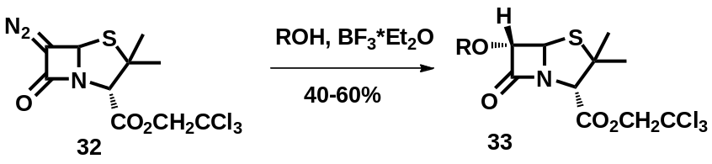
Схема 15
Необычный результат при разложении кислотами Льюиса наблюдался в случае диазокетонов 34a и 34b (схема 16) [13].
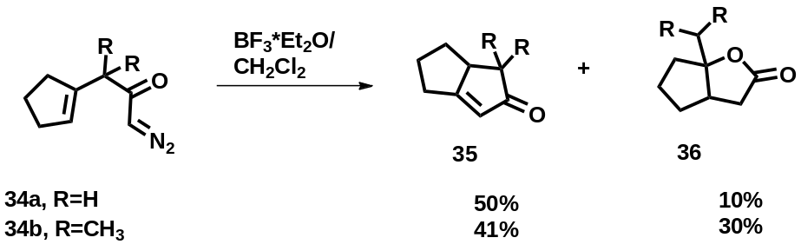
Схема 16
Кроме ожидаемого продукта циклизации 35, был получен бициклический лактон 36 в результате раскрытия цикла интермедиата 37 с последующим образованием β,γ-непредельного кетена и превращением его в соединение 36 (схема 17) [13].
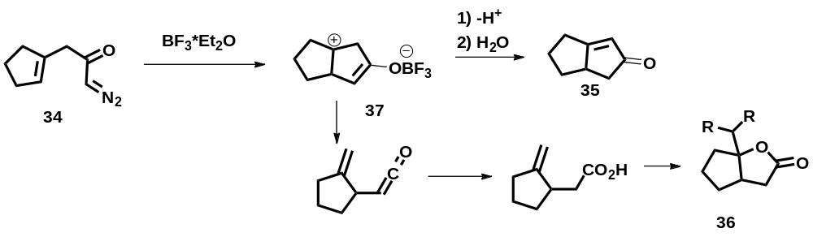
Схема 17
Однако, в целом, перегруппировка Вольфа в условиях каталитического разложения диазосоединений кислотами Брёнстеда и Льюиса является редкостью.

1.3. Перегруппировка Вольфа, катализируемая переходными металлами
Из приведенных данных в разделе 1.1. следует, что в старых работах при каталитическом проведении перегруппировки Вольфа чаще всего использовали соединения серебра (окись серебра, соли серебра). Значительно реже применяли мелкораздробленными Pt и Сu. Однако при применении меди перегруппировка Вольфа протекает в жёстких условиях. При этом резко снижается выход кислоты за счёт образования других продуктов реакции, в основном – диацилэтиленов. Исключение составляет йодид одновалентной меди, который позволяет проводить перегруппировку в более мягких условиях [1].
Интенсивное развитие катализа переходными металлами началось около 30 лет назад, что объясняется появлением большого числа различных катализаторов разложения диазосоединений [15]. Сейчас уже накоплен большой объем данных, систематизация которых может помочь при выборе условий проведения перегруппировки Вольфа [3].
Комплексы переходных металлов, которые являются эффективными катализаторами разложения диазосоединений, по своей природе представляют собой кислоты Льюиса. Их каталитическая активность зависит от координационной ненасыщенности атома металла, что позволяет выступать металлорганическим комплексам в качестве электрофилов в реакциях с диазосоединениями. Общая схема разложения диазосоединений комплексами металлов в присутствии нуклеофилов показана на рисунке 2. Электрофильное присоединение металла к диазосоединению приводит к отщеплению молекулы азота с образованием металл-стабилизированного карбена 38, который затем атакуется нуклеофилом (Nu:), каталитический цикл завершается регенерированием катализатора ML_{n} [3].
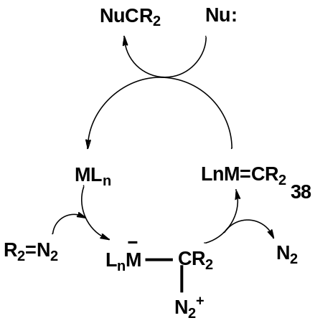
Рисунок 2
Каталитическая активность переходных металлов как катализаторов разложения диазосоединений зависит от электрофильности переходного металла и стабильности диазосоединений. Самыми стабильными среди диазокарбонильных соединений в условиях разложения, катализируемого комплексами переходных металлов, являются диазодикарбонильные соединения [3]. Диазоэфиры обычно стабильнее диазокетонов, а диазоамиды стабильнее диазоэфиров. Эти закономерности полезны при выборе условий реакции. Например, для каталитического разложения диазоацетоацетата и диазомалоната требуется высокая температура, в то время как диазоацетаты теряют молекулу азота уже при комнатной температуре.
В качестве катализаторов, наиболее пригодных для каталитическоого разложения диазосоединений, проходящего через промежуточное образование металло-карбена, могут быть использованы комплексы металлов третьего и четвёртого периодов, среди которых медь, кобальт, железо, палладий, родий и рутений [3].
Медные катализаторы в реакциях разложения диазосоединений.
Уже давно несколькими научными группами было обнаружено, что в присутствии диазометана и других диазосоединений происходит восстановление СuCl₂ в CuCl, а при разложении этилдиазоацетата, Сu(II) переходит в металлическую медь Cu(0). Результаты этих исследований свидетельствуют о том, что фактически в роли катализатора выступают соединения 2х-валентной меди, они и являются более активными катализаторами, чем элементная медь или Сu(I) [16].
Соединения двухвалентной меди являются более сильными кислотами Льюиса, чем соединения одновалентной меди, но в тоже время они отличаются более слабой π-дативной связью по сравнению с последними. Стоит подчеркнуть, что соли серебра (I), в которых π-дативное связывание с органическими лигандами очень хорошее, способствуют перегруппировке Вольфа α-диазокетонов, в то время как соли меди (II) приводят к образованию карбеноидов, которые стабилизируются различными путями, не претерпевая перегруппировку Вольфа [16].
Таким образом, медь, соли меди и ее комплексы катализируют присоединение к кратным связям (циклопропанирование [17]) и реакции X-H внедрения карбенов и карбеноидов. Напомним, что и в самых ранних работах отмечалась, что перегруппировка Вольфа подавляется медными катализаторами [1, 16- 19].
В литературе описано большое количество примеров меднокатализируемых реакций разложения диазокарбонильных реакций, сопровождающихся О-Н внедрением, что использовали для получения α-метоксикетонов. Например, разложение стероидного диазокетона 39, катализируемое оксидом меди (II), в метаноле приводит к образованию соответствующего метоксикетона 40 с выходом 85% (схема 18), а в случае использования в качестве катализатора Ag₂O образуется только продукт перегруппировки Вольфа [15].

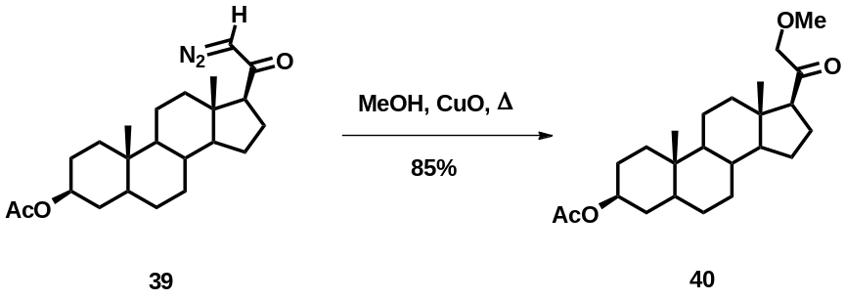
Схема 18
Медные катализаторы также используются для реакций внутримолекулярного С-Н внедрения, в частности для систем с жесткой геометрией (схема 19).
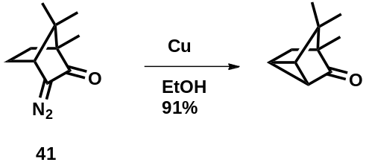
Схема 19
Авторами статьи [20] был рассмотрен случай перегруппировки Вольфа при Cu-катализируемом разложении диазокетона 42, близкого по структуре соединению 41 (схема 20). В этом случае кетон 44 образуется с очень низким выходом (5%), основным продуктом является димер кетена 43 (46%), кроме того в качестве основного побочного продукта образуется азин 45 (28%). Такой результат объясняется тем, что кетокарбен или его медный комплекс, образующиеся при потере молекулы азота, могут претерпевать перегруппировку Вольфа, но исход процесса зависит от конкуренции внутри- и межмолекулярных реакций. В данном же случае атом углерода диазогруппы находится слишком далеко от группы СН, поэтому межмолекулярная реакция является более выгодной [20].
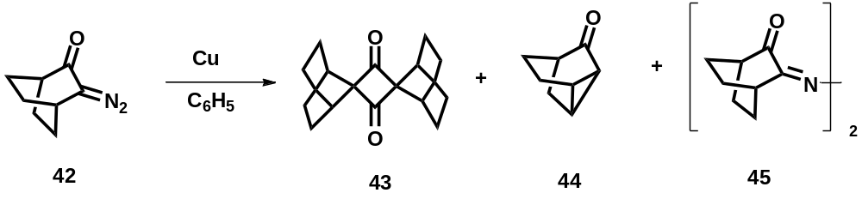
Схема 20
Образование продуктов С-Н внедрения 50 и циклопропанирования 51, видимо, происходит через образование карбенов или карбеноидов, что характерно для реакций, катализируемых комплексами переходных металлов, но нетипичным является возникновение кетена, который превращается в соединение 49. Образование соединения 49 можно объяснить так: продукт окисления циклогексена 48 реагирует с кетеном, образовавшимся в результате перегруппировки Вольфа диазоэфира 46 [18].
Природа металла и лиганда в катализаторе сильно влияет на ход реакции, на её селективность. Это иллюстрируют результаты Биена и Сегала по каталитическому разложению 3-диазо-2-оксопропионата 46 с использованием различных катализаторов (схема 21).
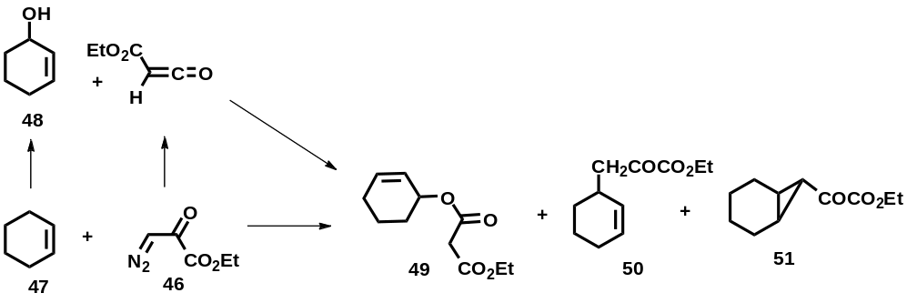
Катализатор | 49,% | 50, % | 51, %
Pd₂Cl₂(C₃H₅)₂ | 79 | - | -
Ag₂O | 71 | - | -
Pd(PhCOCHCOMe)₂ | 5 | 22 | 51
Cu(PhCOCHCOMe)₂ | 8 | 16 | 53
CuCl*P(OMe)₃ | 23 | 18 | 48
CuSO₄ | 20 | 12 | 60
Rh₂(OCOMe)₄ | - | 11 | 76
Схема 21
Авторы наблюдали наибольшую селективность циклопропанирования с образованием соединения 51 при использовании в качестве катализатора Rh₂(OCOMe)₄ [18]. В случае Pd₂Cl₂(C₃H₅)₂ был выделен только эфир 49. Медные катализаторы не способствуют селективному протеканию процесса, т.к. во всех случаях образуется смесь трех веществ. Палладиевые катализаторы не подходят для получения продукта циклопропанирования 51, что было показано в ранних исследованиях [16, 17, 19]. Как уже подчёркивалось, для Ag-катализируемых реакций характерно образование продуктов перегруппировки Вольфа, которая подавляется медными катализаторами.
Полученные результаты подтверждают тот факт, что разложение диазокарбонильных соединений зависит от электронных и стерических особенностей реакционноспособных металлокарбенов, что является фактором, определяющим направление реакции. Практически одинаковое соотношение продуктов реакции при использовании Pd(PhCOCHCOMe)₂ и Cu(PhCOCHCOMe)₂ говорит о возможном влиянии структуры лигандов и можно судить о глубоком сходстве образующихся в обоих случаях карбеноидах [18].
Родиевые катализаторы в реакциях разложения диазосоединений.
Диродиевые катализаторы (II) – самые эффективные и универсальные для реакций каталитического разложения диазокарбонильных соединений. Большое разнообразие мостиковых карбоксилатных или карбоамидных лигандов позволяет широко варьировать условия проведения реакций разложения диазосоединений и повышать их селективность, что отличает их от меди или палладия [3].
Тетраацетат диродия (Rh₂(OAc)₄) (рис.3),был получен и описан только в 1960 г., а впервые использован в качестве катализатора для каталитического разложения диазосоединений бельгийскими авторами в 1973 г. С тех пор устойчивый на воздухе комплекс родия (II) стал широко использоваться для превращений металлокарбеноидов. Комплекс Rh₂(OAc)₄ обладает D_{4h}.симметрией с четырьмя мостиковыми ацетатными лигандами и вакантным координационным местом у каждого из металлов, окружение атомов родия является электроно-избыточным, а на координационных центрах, наоборот, недостаток электронной плотности [3].
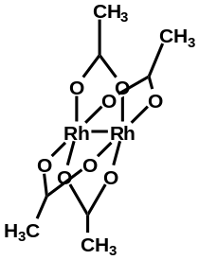
Рисунок 3
Замещение ацетатных на другие лиганды изменяет физические и химические свойства комплекса. Например, тетраоктаноат диродия (Rh₂OOct₄) обладает хорошей растворимостью в неполярных растворителях, а карбоксилаты диродия (II) терминально функционализированных полиэтиленкарбоновых кислот являются эффективными катализаторами для циклопропанирования и генерирования илидов [3].
Тейси изучил конкуренцию процессов О-Н внедрения карбенов родия (II) и циклопропанирования алкенов и алкинов. В Rh(II)-катализируемых реакциях метилдиазоацетата с простыми ацетиленовыми спиртами, такими как пропаргиловый спирт или 1-бутин-4-ол, О-Н внедрение преобладает. Использование трифторацетата диродия (II) вместо Rh₂(OAc₄) еще больше способствует реакции О-Н внедрения. Процесс О-Н внедрения чувствителен к стерическим эффектам, поэтому в реакциях с разветвлёнными спиртами, такими как 5-метил-1-бутин-4-ол, циклопропанирование по тройной связи преобладает. В результате варьирования различных катализаторов было выяснено, что циклопропанирование преобладает при использовании более липофильных лигандов для катализаторов [15].
Изучению механизма Rh-катализируемых реакций внедрения в X-H связь посвящено большое число работ [21-23]. На основе квантово-химических расчётов был предложен механизм С-Н внедрения, показанный на схеме 21. Сначала образуется связь между атомом углерода диазогруппы и электрофильным атомом родия, при этом разрывается связь между атомами Rh. Возникающий биполярный ион 52 быстро теряет молекулу азота, в результате чего образуется карбеноид 53. В присутствии субстратов, содержащих связь С-H с кислым протоном, карбеноид 53 атакует нуклеофильный атом углерода. Возникающий нестабильный цвиттер-ион 54 высвобождает молекулу катализатора с образованием продукта C-H внедрения[23]. Скорость определяющей стадией является образование карбеноида 53 [21].
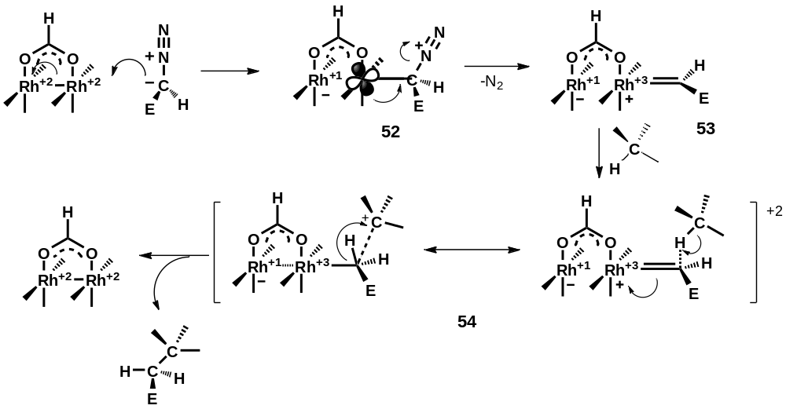
Схема 21
В литературе описано большое число примеров Rh(II)-катализируемых реакций диазосоединений. Имеются в виду реакции X-H внедрения, циклопропанирования, образования илидов. При этом изучено влияние природы родиевого катализатора на ход реакции [1-3].
В ряде публикаций Муди приведены примеры каталитических реакций N-H внедрения карбеноидов [24-27]. В частности, описаны превращения карбеноидов, образующихся при разложении фенилдиазоацетатов в присутствии вторичных аминов, где в качестве катализаторов использовали тетраацетат диродия (схема 22) [24].
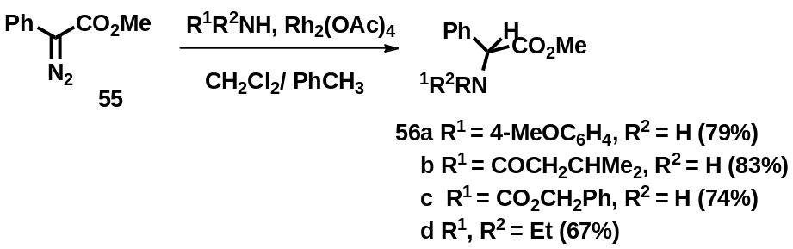
Схема 22
Также Муди с сотрудниками предложили варианты получения индолов 57 [26], 1,3-оксазолов 58 и 1,3-тиазолов 59 [27] с использованием реакции Rh(II)-катализируемого разложения диазоацетатов (схема 23).
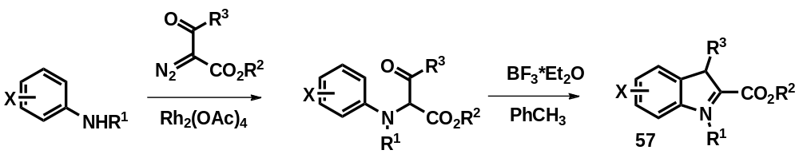
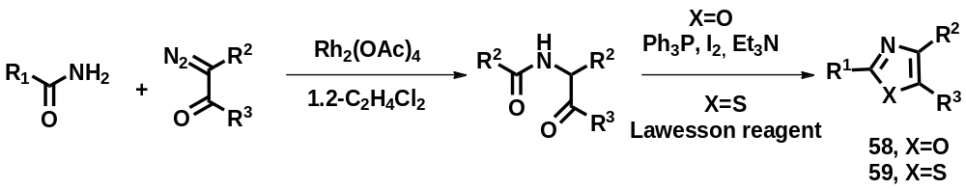
Схема 23
Но даже в случае родиевых катализаторов в некоторых случаях наблюдалась нетипичная для этих случаев перегруппировка Вольфа [2, 18, 28-34].
В одной из первых работ, посвященных Rh(II)-катализируемым реакциям разложения диазокарбонильных соединений, сопровождающихся перегруппировкой Вольфа, описан случай взаимодействия диазодикетонов с изотиацианатом. Японские авторы показали, что в реакциях диазодикетона 60, катализируемых тетраацеатом диродия, образуется продукт взаимодействия кетена и изотиацианата – циклоаддукт 61 (схема 24) [28].
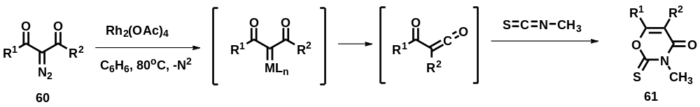
Схема 24
Причем было отмечено, что в реакции диазомонокарбонильного соединения, которую проводили в тех же условиях, происходит образование илида 62 с последующей его циклизацией в соединение 63 (схема 25) [28].
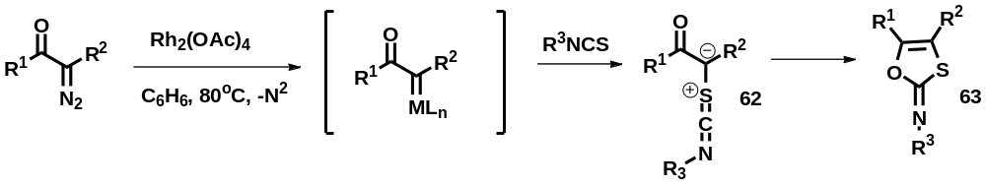Схема 25
Таким образом, в приведённом примере склонность диазосоединений к перегруппировке Вольфа уменьшается в ряду ациклические диазодикетоны > циклические 2-диазо-1,3-дикетоны, а с монокарбонильными диазосоединениями она вовсе не идет [28].
Мексиканскими авторами была предложена схема металл-катализируемой перегруппировки Вольфа на примере производного диазокетона 64 (схема 26). Выход продукта реакции составил 70% [29].
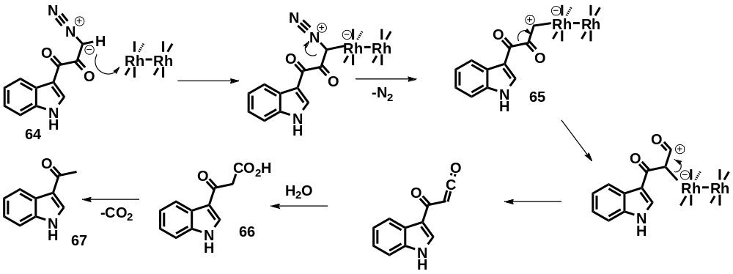
Схема 26
Авторами был предложен механизм реакции, согласно которому вначале образуется связь между нуклеофильным атомом углерода диазосоединения 64 и родием, что приводит к отщеплению молекулы азота и образованию стабилизированного карбеноида 65, который затем претерпевает перегруппировку Вольфа. Под действием воды продукт перегруппировки превращается в кислоту 66, которая легко декарбоксилируется с образованием кетона 67 [29].
Интересно, что путем варьирования заместителей в реагентах, вступающих в реакцию с диазосоединениями, можно контролировать направление реакции, что было обнаружено в с работе Дэйвса и Муди. При каталитическом разложении 3-индоилдиазокетоэфиров 68 в присутствии амидов, помимо ожидаемого аддукта N-H внедрения 69, они выделили продукт взаимодействия кетена и амида, соединение 70 (схема 27). При варьировании N-защитных групп авторы показали, что введение более акцепторной группы способствует реакции карбеноида с аминосубстратом с образованием соединения 70 [30].
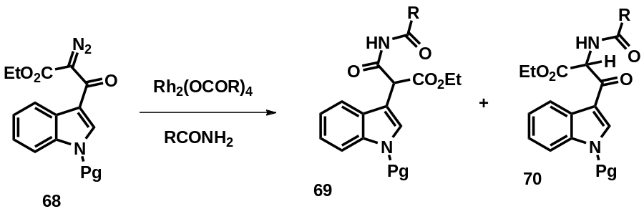
Pg - защитная группа
Схема 27
Известно, что каталитическое разложение диазокарбонильных соединений проводят в мягких условиях, что, как правило, позволяет избежать образования побочных продуктов реакции (азинов, олигомеров), а также увеличивает селективность процесса. Но зачастую исход превращения диазосоединений трудно предсказуем или приводит к неожиданным результатам..
В связи с этим дальнейшее выяснение закономерностей каталитических реакций диазосоединений позволит более надежно предсказывать основные направления этих процессов, что, в конечном счете, будет способствовать увеличению сферы применения реакций диазосоединений.

Глава 2.

Термические и каталитические реакции α-замещенных диазоацетатов с эфирами N-арил-δ-аминокислот

(Обсуждение результатов)
Реакции внедрения карбенов и карбеноидов в связь N-H различных субстратов представляют собой один из наиболее эффективных методов создания C-N связи в структуре молекуле. Эти реакции являются достаточно общим и удобным методом синтеза производных аминокислот, аминокетонов, аминоэфиров, разнообразных азотсодержащих гетероциклических соединений [3].
В сложных молекулах, имеющих несколько реакционных центров помимо NH связи, возможно протекание различных конкурирующих процессов. Поскольку карбены и карбеноиды являются весьма реакционноспособными интермедиатами, они могут реагировать различными путями, вступая также в другие реакции X-H внедрения, циклопропанирования, формирования илидов и т.д. [3]. В данной работе предпринята попытка выяснения закономерностей термических и каталитических реакций диазосоединений с эфирами N-арилзамешенных δ-аминокислот.
Эфиры N-арилзамешенных δ-аминокислот являются актуальными объектами таких исследований, так как их функционализация позволяет принципиально получать потенциально биологически активные гетероциклические соединения. Например, Д. Скотт и сотрудники на основе эфиров N-арилзамещенных насыщенных δ-аминокислот разработали новый метод получения диарилпиперидинов, некоторые из которых являются антагонистами (подавляют активность) CB₁ рецептора [35]. Аналогичным образом, эфиры ненасыщенных N-арилзамешенных δ-аминокислот также представляют большой интерес для таких исследований. Так, было показано, что аммониевые илиды, генерируемые из аминов и диазосоединений, могут вступать в реакции присоединения по кратной связи β,γ-непредельных α-кетоэфиров приводя, в конечном счете, к замещенным пирролидинам (схема 1) [36].
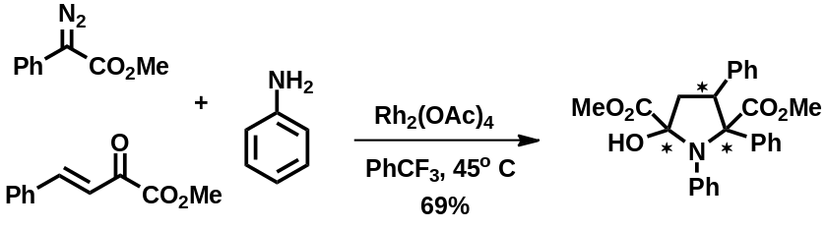
Схема 1
Одним из наиболее удобных и эффективных инструментов для трансформации исследуемых соединений, позволяющих модифицировать их структуру и вводить в молекулу новые функциональные группы, являются диазосоединения [3,5,13]. В связи с этим, изучение путей реагирования карбенов и карбеноидов, генерируемых из диазосоединений, с полифункциональными молекулами, имеющими NH группу в своей структуре, представлялось актуальной задачей дипломного исследования.
Цель данной работы заключалась в выяснении основных направлений термических и каталитических реакций α-замещенных диазоацетатов с эфирами N-арил-δ-аминокислот и определение синтетического потенциала изучаемых процессов.
Для определения возможностей и ограничений изучаемых процессов в качестве объектов исследования были взяты представители различных классов алифатических диазосоединений, а именно: метиловый эфир 2-диазо-2-фенилуксусной кислоты 1, диметиловый эфир диазомалоновой кислоты 2, метиловый эфир 2-диазо-3-оксобутановой кислоты 3, этиловый эфир 2-диазо-3-оксо-3-фенилпропановой кислоты 4, отличающиеся природой заместителей при диазогруппе [Ph, MeC(O), PhC(O), CO₂R] и, соответственно, реакционной способностью [3,5,13]. (рис.1).
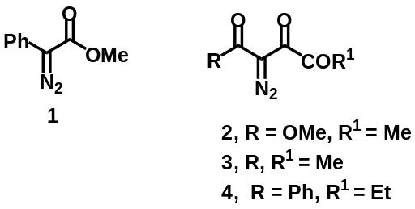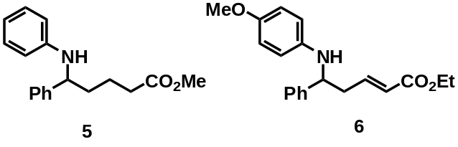
Рис. 1
В качестве аминосубстратов в работе использовали метиловый эфир 5-фенил-5-(фениламино)пентановой кислоты 5 и этиловый эфир 5-(4-метоксифенил)амино-5-фенилпент-2-еновой кислоты 6 (рис.1).
Базируясь на литературных данных и аналогиях можно было ожидать, что атака образующихся при термолизе и каталитическом разложении диазосоединений электрофильных карбенов или карбеноидов будет направлена по одному или нескольким нуклеофильным центрам аминосубстратов 5 и 6 (рис.2), а именно:
- по атому азота аминогруппы с образованием промежуточных аммониевых илидов (с их последующими превращениями);
- по двойной связи эфира δ-аминокислоты с образованием тетразамещенных циклопропанов;
c, d) в пара- или орто-положения фенильного заместителя N-арильной группы с образованием соответствующих пара- или орто-замещённых эфиров δ-аминокислот.
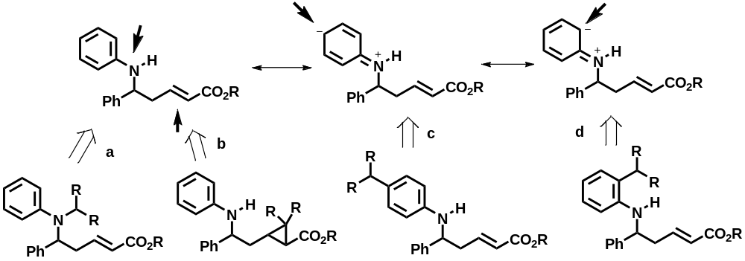
Рис. 2
В связи с поставленной целью и выбранными объектами основные задачи исследования заключались в следующем:
- синтез исходных диазокарбонильных соединений 1-4.
- получение эфиров N-арилзамещенных δ-аминокислот 5 и 6.
- изучение термических реакций диазосоединений 1-4 с эфирами N-арилзамещенных δ-аминокислот 5, 6
- изучение каталитических реакций α-замещённых диазоацетатов 1-4 с эфирами N-арилзамещенных δ-аминокислот 5, 6.
2.1. Получение исходных соединений.
2.1.1. Синтез диазокарбонильных соединений 1-4.
Диазокарбонильные соединения 1-4 синтезировали при помощи реакции диазопереноса с использованием триэтиламина или диазабициклоундецена (DBU) в качестве основания и пара-толуолсульфонилазида или 4-метил-3-нитро-бензолсульфонилазида в качестве донора диазофункции [37-40].
Для синтеза фенилдиазоацетата 1 вначале был получен метиловый эфир фенилуксусной кислоты с помощью реакции этерификации фенилуксусной кислоты по стандартной методике [41]. В результате реакции диазопереноса с помощью пара-толуолсульфонилазида был синтезирован фенилдиазоацетат 1, который очищали с помощью колоночной хроматографии на силикагеле (схема 2).
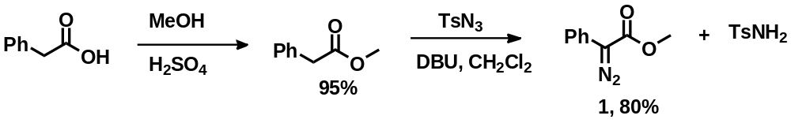
Схема 2
Диазосоединения 2-4 получали из товарных 1,3-дикарбонильных соединений, использованных без дополнительной очистки. Для получения диазомалоната 2 и диазоацетоацетата 3 применяли пара-толуолсульфонилазид и в качестве основания использовали триэтиламин. Реакцию проводили при комнатной температуре в течение 5-7.5 ч в хлористом метилене. По завершении реакции образовавшийся тозиламид отделяли фильтрованием, фильтрат промывали насыщенным раствором КОН, водой, остаток после удаления растворителя перегоняли в вакууме. В случае бензоилдиазоацетата 4 использовали 4-метил-3-нитро-бензолсульфонилазид, остаток после отделения арилсульфониламида и удаления растворителя в вакууме разделяли с помощью колоночной хроматографии (схема 3).
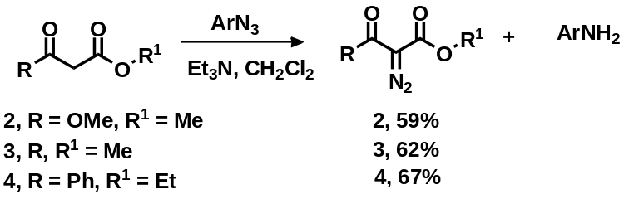
Схема 3
В результате проведенных реакций диазопереноса были получены следующие диазосоединения: фенилдиазоацетат 1 (80%), диазомалоновый эфир 2 (59%), диазоацетоуксусный эфир 3 (62%) и бензоилдиазоацетат 4 (67%). Структура и чистота полученных соединений были подтверждены методом ЯМР ¹Н спектроскопии.
2.1.2. Синтез метилового эфира насыщенной δ-аминокислоты 5.
Для синтеза аминоэфира 5 вначале с помощью 4-х стадийного процесса получали метиловый эфир 5-оксо-5-фенилпентановой кислоты 7. Вначале глутаровую кислоту превращали в ангидрид [42], который с помощью метанола переводили в монометиловый эфир глутаровой кислоты [43], а в результате реакции последнего с тионилхлоридом получали хлорангидрид монометилового эфира глутаровой кислоты с выходом 95% [43]. Ацилирование бензола хлорангидридом монометилового эфира глутаровой кислоты в присутствии AlCl₃ привело к образованию кетоэфира 7 с выходом 70% [43] (схема 4).
Схема 4
Первоначально планировалось получить метиловый эфир δ-аминокислоты 5 из кетоэфира 7 по схеме 5, которая включала превращение его в гидразон 8, окисление последнего в диазосоединение 11 и разложение диазоалкана 11 в присутствии анилина (или другого ариламина) с образованием целевого аминоэфира 5 (схема 5). Этот подход интересен тем, что при использовании оптически активных родиевых катализаторов для разложения диазосоединений, можно было ожидать образования индивидуальных энантиомеров эфиров δ-аминокислот.
Схема 5
В результате проведения серии поисковых опытов получения гидразона 8 (схема 6) было установлено, что, как правило, в результате реакции образуются два продукта реакции - целевой гидразон 8 и азин 9, а их соотношение сильно зависит от условий проведения реакции (схема 6).
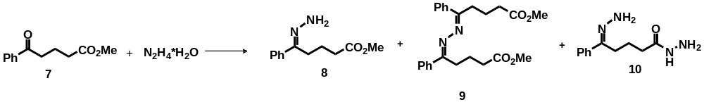Опыт, Соотношение Условия Выходы соединений, %
№ 7/ N₂H₄*H₂O 8 9 10
1 1/6 EtOH, TsOH, 70^{о}С, 1.5ч 38 23 -
2 1/9 MeOH, 65 ^{о}С, 1ч - - 58
3 1/1.3 EtOH, 60-70^{о}С, 8.5 ч 25 12 -
4 1/1.2 MeOH, 20-21^{о}С, 8 дней 72 8 -
5 1/1.6 MeOH, +3^{о}С, 10 дней 33 13 -
6 1/1.2 MeOH, 20-21^{о}С, 8 дней 30 19 -
Схема 6
Первый опыт проводили по методике, описанной в работе [44]. Смесь гидразингидрата (6-ти кратный избыток), кетоэфира и пара-толуолсульфокислоты в этаноле нагревали при 60-70^{о}С (1.5 ч), затем реакционную смесь промывали водой, экстрагировали хлористым метиленом и получили смесь гидразона 8 (36%) и азина 9 (23%) (выходы продуктов реакции установлены по данным спектров ЯМР ¹Н). Попытки разделения смеси гидразона и азина с помощью колоночной хроматографии не привели к успеху.
Кипячение кетоэфира 7 в 9-ти кратном избытке гидразингидрата (опыт 2) приводит в основном к протеканию побочного процесса - нуклеофильного замещения ОМе группы кетоэфира 7 с образованием гидразида 10. Замещение OMe группы было установлено по исчезновению в спектре ЯМР ¹Н реакционной смеси сигналов метоксильных группы при 3.68 м.д.
Опыт 3 был проведен при кипячении смеси реагентов в этаноле в течение 8.5 ч, далее реакционную смесь промывали водой, экстрагировали хлористым метиленом и после удаления растворителя получили смесь гидразона 8 и азина 9 с выходами 25 и 12% соответственно (по данным спектров ЯМР ¹Н).
Проведение реакции при температуре 20-21^{о}С с осушителем (MgSO₄) в течение 8 дней и последующим промыванием смеси водой привело к оптимальному выходу гидразона 8 (72%) при содержании азина 9 – 8% (опыт 4). Понижение температуры реакции до 3^{о}С в следующем опыте (опыт 5), который проводили в течение 10 дней, привело к снижению выхода гидразона 8 (33%), а выход азина 9 составил 13% (по данным спектра ЯМР ¹Н).
При повторном проведении реакции в условиях опыта 4 с большим количеством кетоэфира 7 (опыт 6), была получена смесь гидразона 8 и азина 9 с выходами 30% и 19% соответственно (по данным спектра ЯМР ¹Н). Полученную реакционную смесь после промывания водой и экстракции хлористым метиленом без дальнейшей очистки использовали для получения диазосоединения 11 путем окисления гидразона 8 по стандартной методике [45] с применением в качестве окислителя MnO₂ и MgSO₄ как осушителя. После того, как реакционная смесь окрасилась в красно-оранжевый цвет [13], неорганические компоненты отделили фильтрованием, к фильтрату добавили 2 моль % Rh₂OAc₄ и 1.5 экв анилина. Реакцию проводили в течение 24 ч, полученную смесь разделили с помощью колоночной хроматографии и получили аминоэфир 5 с выходом 8 % (в расчете на исходный кетоэфир 7, по данным спектров ЯМР ¹Н).
В связи с невысоким выходом аминоэфира 5 по вышеописанному методу, был опробован другой подход для его получения. Он заключался во взаимодействии кетоэфира 7 с анилином и последующем восстановлением образующегося имина в аминоэфир 5 (схема 7) [46].
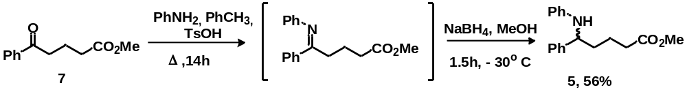
Схема 7
Смесь кетоэфира 7, пара-толуолсульфокислоты, анилина в толуоле кипятили с насадкой Дина-Старка в течение 9 ч до выделения рассчитанного количества воды, полученный имин без выделения в чистом виде восстанавливали с помощью NaBH₄. Выход аминоэфира 5 в результате этой реакции составил 56%.
Таким образом, общий выход аминоэфира 5 в расчете на исходный глутаровый ангидрид в первом подходе (на семи стадиях) составил 3.5%, а на шести стадиях второго процесса – 25%.
2.1.3. Синтез эфира ненасыщенной δ-аминокислоты 6.
Аминоэфир 6 был получен по схеме 8. Принципиальная методика синтеза эфира ненасыщенной δ-аминокислоты 6 была разработана раньше в группе профессора К. Шнайдера [47], авторы которой использовали этот подход для энантиоселективного синтеза аминоэфиров, аналогичных соединению 6, с применением в качестве катализатора производных БИНОЛ’а.
В нашей работе для предварительной оценки синтетического потенциала изучаемых процессов амин 6 использовали в виде смеси энантиомеров. Для ее получения трехкомпонентную смесь реагентов, содержащую бензальдегид, 4-метоксианилин, трет- бутилдиметилсилокси-1-этокси-1,3-бутадиен с добавлением в качестве катализатора дифенилового эфира фосфорной кислоты перемешивали при 0^{о}С в течение 20 ч в метаноле.
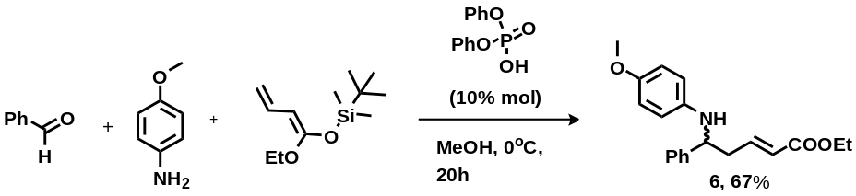
Схема 8
В результате разделения реакционной смеси с помощью колоночной хроматографии аминоэфир 6 был выделен в виде рацемата с выходом 67%.
2.2. Изучение термических и каталитических реакций диазоацетатов 1-4 в присутствии аминоэфиров 5, 6.
2.2.1. Реакции фенилдиазоуксусного эфира 1.
а) Термическое и каталитическое разложение фенилдиазоацетата 1 в присутствии эфира δ-аминокислоты 5.
Термолиз фенилдиазоацетата 1 проводили при 104^{о}С в растворе PhCF₃ в течение 39 ч в присутствии аминоэфира 5. Диазосоединие 1 добавляли в реакционную смесь по каплям по мере его исчезновения в смеси (3.6-кратный избыток диазосоединения 1) (схема 9). По окончании реакции смесь пытались разделить с помощь хроматографии на силикагеле, однако, выделить индивидуальные соединения из полученной сложной многокомпонентной смеси продуктов реакции не удалось (схема 9).
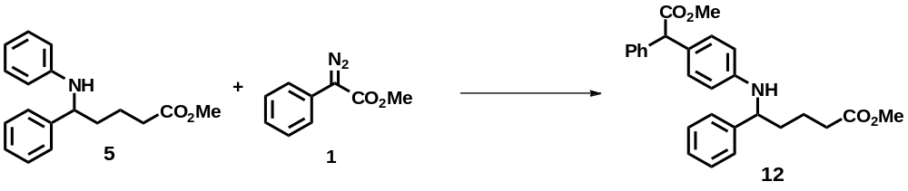
Условия реакции Выход 12, %
Термолиз PhCF₃, 104ºC, 39 ч -
Rh₂OOct₄ CH₂Cl₂, 40ºC, 14 ч 33
Схема 9
Каталитическое разложение фенилдиазоацетата 1 проводили при нагревании его в растворе хлористого метилена в присутствии аминоэфира 5, в качестве катализатора использовали Rh₂OOct₄ (1 моль %). Как и при термолизе, диазоацетат 1 добавляли порциями по каплям (всего 5.2 экв диазосоединения 1) и кипятили смесь в течение 30 ч до исчезновения аминоэфира 5 (контроль методом ТСХ). Последующее разделение смеси с помощью колоночной хроматографии позволило выделить фракцию, содержащую соединение 12 с выходом 33% (схема 9).
Структура соединения 12 была установлена с помощью спектроскопии ЯМР ¹Н, ¹³С, ИК и масс-спектрометрии. Замещение в пара – положение бензольного кольца приводит к появлению в ароматической области спектра ЯМР ¹Н двух дублетов при 6.46 и 7.00 м.д., а присутствие вторичной амино-группы было подтверждено данными ИК спектра по наличию полосы поглощения при 3437 см⁻¹, соответствующей колебаниям группы NH [48].
Образование продукта С-Н внедрения, по-видимому, объясняется тем, что в пара-положении бензольного кольца имеется повышенная электронная плотность за счет значительного вклада в резонансную гибрид молекулы одной из мезомерных структур (рис.2, с), в связи с чем атака карбеноида идет по этому нуклеофильному центру.
б) Термолиз и каталитическое разложение фенилдиазоацетата 1 в присутствии эфира δ-аминокислоты 6.
Термическое разложение диазоацетата 1 в присутствии аминоэфира 6 проводили кипячением в растворе PhCF₃. По мере исчезновения диазоацетата 1 к реакционной смеси добавляли по каплям диазосоединение 1 (3.9-кратный избыток) и кипятили смесь в течение 36 ч. В результате термического разложения фенилдиазоацетата 1 образовывалась многокомпонентная смесь продуктов реакции, из которой выделить индивидуальные вещества не удалось (схема 10).
Каталитическое разложение диазоацетата 1 с помощью Rh₂OOct₄ (1 моль %; 11.5-кратный избыток) в присутствии аминоэфира 6 (опыт 1) проводили при кипячении смеси реагентов в растворе хлористого метилена в течение 50 ч. Разделение смеси с помощью колоночной хроматографии и препаративной ТСХ позволило выделить азин и, предположительно, пирролидин 13 с выходом 3% (схема 10), отнесение структуры которого было сделано на основании данных масс-спектрометрии, спектров ЯМР ¹Н и аналогии с экпериментальными данными, полученными ранее в нашей лаборатории (схема 15). По данным масс-спектроскопии соединение 13 представляет собой продукт взаимодействия одной молекулы карбеноида с одной молекулой аминоэфира 6, а в спектре ЯМР ¹Н соединения 13 отсутствуют сигналы протонов двойной связи при 5.91 и 6.90 м.д. Кроме того, следует отметить, что образование таких пирролидинов с эфиром 6 наблюдалось ранее в реакции с диазомалонатом (неопубликованные данные).

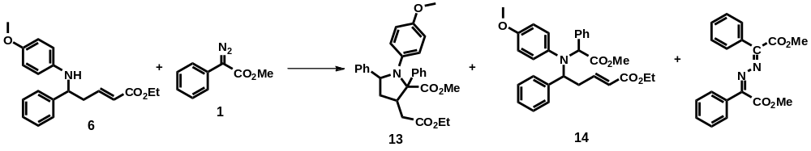 Условия реакции Выходы соединений, %
13 14 азин
Термолиз PhCF₃,104ºC, 36 ч многокомпонентная смесь
Rh₂OOct₄ (опыт 1) CH₂Cl₂, 40ºC, 50 ч 3 - 14
Rh₂OOct₄ (опыт 2) CH₂Cl₂, 20ºC, 14 ч - 35 -
Схема 10
Каталитическое разложение фенилдиазоацетата 1 тетраоктаноатом диродия (1 моль %) (опыт 2) в присутствии аминоэфира 6 проводили при 20ºC в хлористом метилене в течение 14 ч, диазосоединение 1 добавляли по каплям в течение 15 ч (3.5-кратный избыток). Разделение реакционной смеси с помощью колоночной хроматографии и препаративной ТСХ позволило выделить соединение 14 с выходом 35% (схема 10).
Структура соединения 14 установлена методами спектроскопии ЯМР ¹Н, ¹³С, масс-спектрометрии. В спектре ЯМР ¹Н наблюдали сигналы протонов при двойной связи (5.90 и 6.90 м.д.), что говорит об отсутствии процессов циклопропанирования и внутримолекулярной циклизации.
2.2.2. Реакции диазомалонового эфира 2.
Термическое и каталитическое разложение диазомалонового эфира 2 в присутствии эфира δ-аминокислоты 5.
Термическое разложение диазомалонового эфира 2 (1.7-кратный избыток) в присутствии аминоэфира 5 проводили без растворителя при 140^{о}С, реакционную смесь нагревали в течение 33 ч. Разделение смеси с помощью колоночной хроматографии и препаративной ТСХ позволило выделить амид 15 (схема 11).
Структура соединения 15 была установлена методами спектроскопии ЯМР ¹Н, ¹³С, COSY, НМВС (¹Н - ¹³С) и масс-спектрометрии. В спектрах ЯМР ¹Н и ¹³С наблюдалось удвоение практически всех сигналов и, в связи с этим, было высказано предположение, что вещество 15 состоит из смеси диастереомеров. В спектре ЯМР ¹Н сигнал протона Н¹ проявляется в области слабых полей в виде двух триплетов при 6.08 (диастереомер А) и 6.13 м.д. (диастереомер В). Сигнал протона Н² проявляется в виде двух синглетов от двух диастереомеров в области 4.07 и 4.10 м.д. С помощью спектра ЯМР НМВС (¹Н - ¹³С) по наличию кросс-пиков Н¹ и С¹, С¹ и Н², Н² и С² установлено наличие в структуре полученного соединения амидного фрагмента (рис. 3).
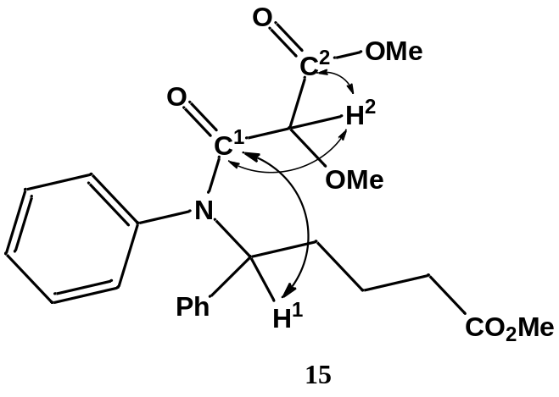
Рис. 3
Каталитическое разложение диазоацетата 2 в присутствии аминоэфира 5 проводили с использованием двух родиевых катализаторов. Разложение, катализируемое Rh₂OOct₄ (1 моль %), проводилось при кипячении в СН₂Сl₂ в течение 24 ч, диазосоединение 2 добавляли по каплям (1.7-кратный избыток диазомалоната 2), разделение реакционной смеси с помощью колоночной хроматографии и препаративной ТСХ позволило выделить соединения 16 и 17 с выходами 8% и 12% соответственно (схема 11).
При использования Rh₂OAc₄ (2 моль %), реакцию проводили при 104^{о}С в PhCF₃ в течение 17 ч, диазомалоновый эфир 2 (2.4-кратный избыток) добавляли к реакционной смеси по каплям, разделение реакционной смеси с использованием колоночной хроматографии позволило выделить соединения 16 и 17 с выходами 21% и 23% соответственно (схема 11).
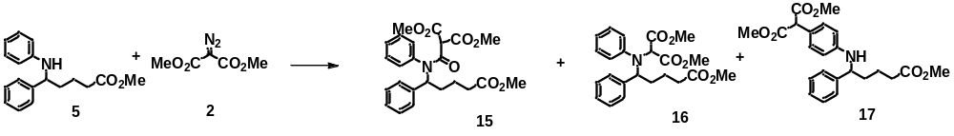
Условия реакции Выход соединений, %
15 16 17
Термолиз 140ºC, 36 ч 16 - -
Rh₂OOct₄, CH₂Cl₂, 40ºC, 24 ч - 8 12
Rh₂OAc₄ CH₂Cl₂, 40ºC, 17 ч - 21 23
Схема 11
Структуры соединений 16 и 17 доказаны с помощью спектрометрии ЯМР ¹Н, ¹³С, НМВС (¹Н - ¹³С), ИК и масс-спектроскопии. По данным масс-спектроскопии выделенные соединения 16 и 17 являются продуктами взаимодействия карбеноида из диазомалоната 2 и аминоэфира 5 в соотношении 1 к 1. В спектре ЯМР ¹Н соединения 16 протонам группы СНСН₂ соответствует триплет с при 4.98 м.д., а СНСО₂Ме – синглет при 4.68 м.д., в спектре ЯМР НМВС (¹Н-¹³С) наблюдаются кросс-пики атомов С¹ и Н², С² и Н¹, что доказывает структуру соединения 16 (рис.4).
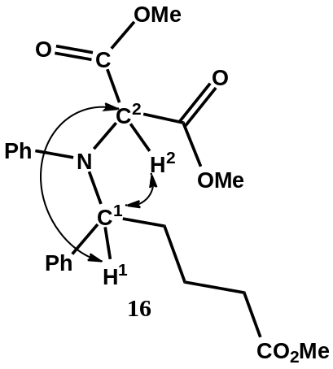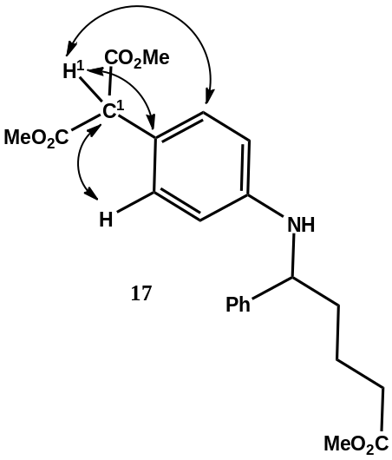
Рисунок 4
Структура соединения 17 установлена по наличию двух характерных дублетов протонов замещённого бензольного кольца при 6.48 и 7.08 м.д., в ИК спектре наблюдается полоса поглощения, соответствующая колебаниям NH группы при 3542 см⁻¹ [48]. В спектре ЯМР НМВС (¹Н-¹³С) наблюдалось наличие кросс-пиков между атомами группы C¹H¹ и атомами протонов и углеродов ароматического кольца (рис.4).
2.2.3. Реакции диазоацетоуксусного эфира 3.
Термическое и каталитическое разложение диазоацетоуксусного эфира 3 в присутствии эфира δ-аминокислоты 5.
Термическое разложение диазоацетоуксусного эфира 3 (2-х кратный избыток) в присутствии аминоэфира 5 проводили при кипячении в PhCF₃ в течение 35 ч. После разделения реакционной смеси с помощью колоночной хроматографии было выделено соединение 18 с выходом 84% (схема 12). В амиде 18 имеется два хиральных центра и он образуется в виде смеси двух диастереомеров, что хорошо видно по удвоенным сигналам в спектрах ЯМР ¹Н и ¹³С. В связи с этим была предпринята попытка их разделения с помощью колоночной хроматографии и, несмотря на то, что оба диастереомера очень близки по R_{f} , удалось выделить фракцию, в которой соотношение диастереомеров было 1/8.
Каталитическое разложение диазоацетоуксусного эфира 3 (1.8-кратный избыток) с помощью Rh₂OOct₄ (1 моль %), в присутствии аминоэфира 5 проводили в хлористом метилене при 40^{о}С в течение 14 ч. Как и в случае термолиза, с помощью колоночной хроматографии был выделен амид 18 с выходом 51% (схема 12).
Амидная структура соединения 18 установлена с помощью спектроскопии ЯМР ¹Н, ¹³С, ИК и масс-спектрометрии. В спектре ЯМР ¹Н наблюдался сигнал протона в СНСО₂Ме группе в виде квартета при 3.16 м.д., что свидетельствует о наличии соседней метильной группы (СН₃СН). При отсутствии расщепления сигнала этого протона в квартет можно было бы судить об образовании продукта N-H внедрения, но в данном случае расщепление имеет место, а сохранение сигналов протонов при двойной связи в виде мультиплетов (в области 5.95-6.00 и 6.95-7.04 м.д.) доказывает отсутствие процессов циклопропанирования и внутримолекулярной циклизации.
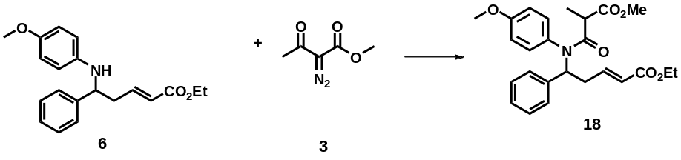
Условия реакции | Выход 18, %
Термолиз | PhCF₃, 104ºC, 35 ч | 84
Rh₂OOct₄ | CH₂Cl₂, 40ºC, 14 ч | 51
Схема 12
Полученные спектральные данные для фракции с соотношением диастереомеров А и В 1/8 позволили сделать отнесения сигналов в спектрах ¹Н и ¹³С для обоих изомеров, о соотношении диастереомеров судили по интенсивности сигналов протонов у СО₂СН₃ при 3.57 ( диастереомер А) и 3.68 м.д. (диастереомер В).
2.2.4. Реакции бензоилдиазоуксусного эфира 4.
а) Термолиз и каталитическое разложение бензоилдиазоуксусного эфира 4 в присутствии эфира δ-аминокислоты 5.
Термическое разложение бензоилдиазоацетата 4 в присутствии аминоэфира 5 проводили при кипячении смеси в PhCF₃ в течение 24 ч, в реакции использовали 1.7-кратный избыток диазоацетата 4. В результате разделения реакционной смеси с помощью колоночной хроматографии было выделено соединение 19 с выходом 71% в виде смеси диастереомеров (1/1), разделение которой не предпринималось (схема 13).
Каталитическое разложение бензоилдиазоацетата 4 в присутствии аминоэфира 5 проводилось при кипячении в СН₂Сl₂, в качестве катализатора использовали 1 моль % Rh₂OOct₄. Реакционную смесь также разделили с помощью колоночной хроматографии и получили то же соединение 19 с выходом 26% (схема 13).
Структура соединения 19 доказана с помощью спектроскопии ЯМР ¹Н, ¹³С, ИК и масс-спектрометрии. В спектре ЯМР ¹Н наблюдался сигнал протона группы СН соседней с амидным фрагменте в виде мультиплета в области 6.09-6.16 м.д., что характерно для подобного типа соединений (15, 18, 20).
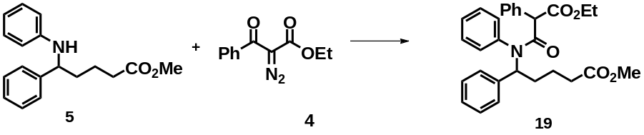
Условия реакции Выход 19, %
Термолиз PhCF₃,104ºC, 24 ч 71
Rh₂OOct₄ CH₂Cl₂, 40ºC, 40 ч 26
Схема 13
Амидному атому углерода в спектре ЯМР ¹³С соответствует сигнал при 169.2 м.д., а по отсутствию сигналов углерода кето-группы можно судить о том, что соединение 19 не является продуктом N-H внедрения.
б) Термолиз и каталитическое разложение бензоилдиазоуксусного эфира 4 в присутствии эфира δ-аминокислоты 6.
Термическое разложение бензоилдиазоацетата 4 (1.2 экв.) в присутствии аминоэфира 6 проводили при кипячении смеси в PhCF₃ в течение 5 ч, смесь разделили с помощью колоночной хроматографии и получили соединение 20 в виде смеси двух диастереомеров 1/1 с выходом 91% (схема 14). Попытки разделения смеси диастереомеров с помощью препаративной ТСХ не привели к успеху, после чего смесь попытались разделить методом колоночной хроматографии. В этом случае была получена фракция, в которой соотношение диастереомеров составило 1/10.
Каталитическое разложение бензоилдиазоацетата 4 в присутствии аминоэфира 6 проводилось при кипячении смеси в СН₂Сl₂ течение 11 ч, в качестве катализатора использовали Rh₂OOct₄ (1 моль %). Реакционную смесь также разделили с помощью колоночной хроматографии и получили то же соединение 20 в виде смеси двух диастереомеров 1/1 с выходом 70% (схема 14).
Полученные спектральные данные для фракции с соотношением диастереомеров А и В 1/10 позволили сделать отнесения сигналов в спектрах ¹Н и ¹³С для обоих изомеров, о соотношении диастереомеров судили по сигналам протонов в группе СНСО₂Et при 4.34 м.д. (диастереомер А) и 4.39 м.д. (диастереомер В).
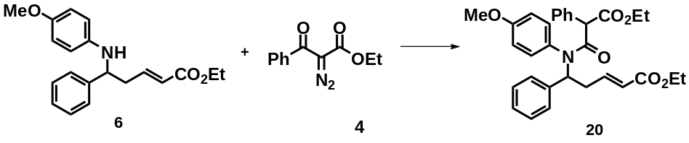
Условия реакции Выход 20, %
Термолиз PhCF₃,104ºC, 5 ч 91
Rh₂OOct₄ CH₂Cl₂, 40ºC, 11 ч 70
Схема 14
Структура соединения 20 была установлена с помощью спектроскопии ЯМР ¹Н, ¹³С, НМВС (¹Н - ¹³С), ИК и масс-спектрометрии. Наличие амидного фрагмента в соединении 20 было установлено по присутствию сигнала амидного атома углерода в спектре ЯМР ¹³С (168.6 м.д.). В спектре HMBC (¹H-¹³C) наблюдались кросс-пики протона группы СН¹ и амидного С², а также углерода С³ и ароматического протона Н⁴ (рис.5).
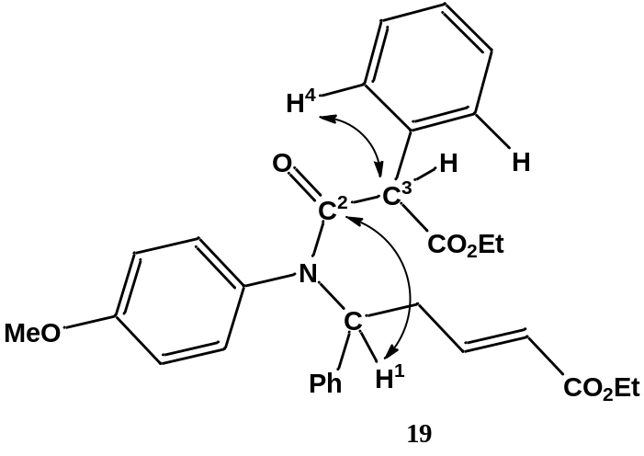
Рис. 5
Таким образом, вопреки первоначальным предположениям, что термическое и каталитическое разложение диазосоединений 1-4 в присутствии эфиров δ-аминокислот 5 и 6 будет приводить к эффективной функционализации этих аминосубстратов за счет реакций генерируемых карбенов и карбеноидов фактически не оправдалось. В результате реакций фенилдиазоацетата удалось выделить с низкими выходами продукты реакции только при каталитическом разложении. В присутствии амноэфира 5 происходило образование продукта С-Н внедрения 12, а в случае использования аминосубстрата 6 было выделено соединение 14, являющееся продуктом взаимодействия карбеноида с NH группой амина 6. В случае термолиза происходило образование многокомпонентной смеси, разделение которой не приводило к выделению чистых продуктов реакции.
Ранее в нашей исследовательской группе была проведена реакция диазомалоната с аналогом аминоэфира 6, в результате которой образовывались два вещества: продукт С-Н внедрения по фенильному заместителю с выходом 5-7%, а также производное пирролидина с выходом 40-45% (схема 15).
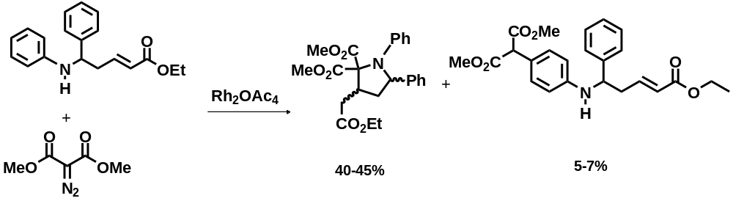
Схема 15
В реакциях диазомалонового эфира при его термолизе, так и каталитическом разложении, ожидалось образование только продуктов внедрения карбеноидов, что и наблюдалось при его каталитическом разложении: были выделены продукты N-H и С-Н внедрения – 16 и 17 соответственно. Для диазомалоната перегруппировка Вольфа не характерна, т.к. миграция алкоксильной группы маловероятна [2], поэтому неожиданным является образование амида 15, в литературе описано несколько примеров реакций диазомалоната, сопровождающихся перегруппировкой Вольфа [49, 50].
В реакциях ацетил и бензоилдиазоацетатов 3 и 4 как при термолизе, так и в условиях каталитического разложения этих диазосоединений, основным направлением реакции оказалась перегруппировка Вольфа с образованием соответствующих ацилкетенов и их последующее взаимодействие с аминогруппой эфиров δ-аминокислот 5 и 6, приводящее к амидам 18-20 по нижеприведенной схеме 16.
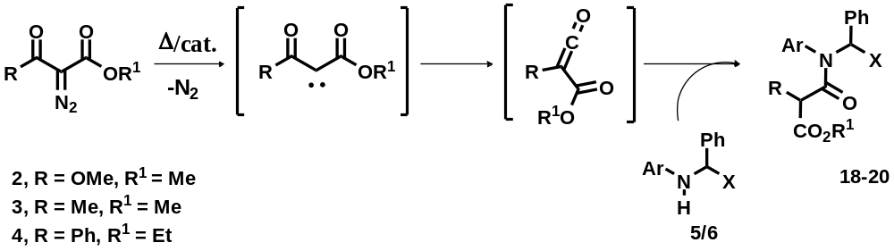
Схема 16
Максимальные выходы продуктов ацилирования NH группы ацилкетенами (71-91%) наблюдались при термолизе диазоацетатов 3 и 4, в случае диазомалоната 2 выход амида 15 составил 16%, тогда как при каталитическом разложении выходы амидов 18-20 оказались ниже (26-70%).
Эти различия в эффективности перегруппировки Вольфа в условиях термических и каталитических реакций диазокарбонильных соединений вполне согласуются с литературными данными, согласно которым каталитическое разложение диазокарбонильных соединений редко приводит к перегруппировке Вольфа либо она реализуется, но с низкими выходами [28-34].
Для выяснения принципиальной возможности последующей функционализации и превращений полученных амидов 18-20 на примере соединения 20 была предпринята попытка провести его внутримолекулярную циклизацию.
2.2.5. Внутримолекулярная циклизация амида 20.
Реакцию проводили в присутствии основания (гидрида натрия), в ТГФ при 20-21^{о}С в течение 15 ч. Полученную реакционную смесь промыли водой, высушили, растворитель отогнали, остаток разделили с помощью колоночной хроматографии и получили соединение 21 с выходом 46% (схема 17). Соединение 21 представляло собой смесь диастереомеров, один из которых был выделен с помощью препаративной ТСХ (диастереомер А, рис.6).
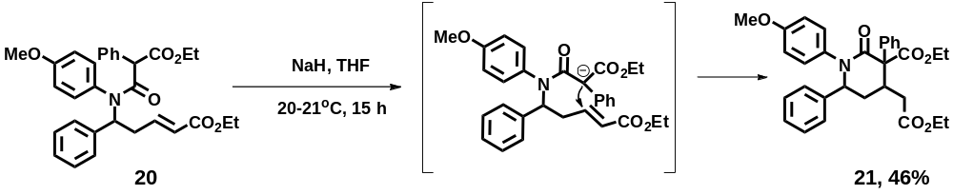

Схема 17
Структура соединения 21 была установлена методами спектрометрии ЯМР ¹Н, ¹³С, COSY, HSQC (¹H-¹³C), NOESY (¹H-¹H) и масс-спектроскопии.
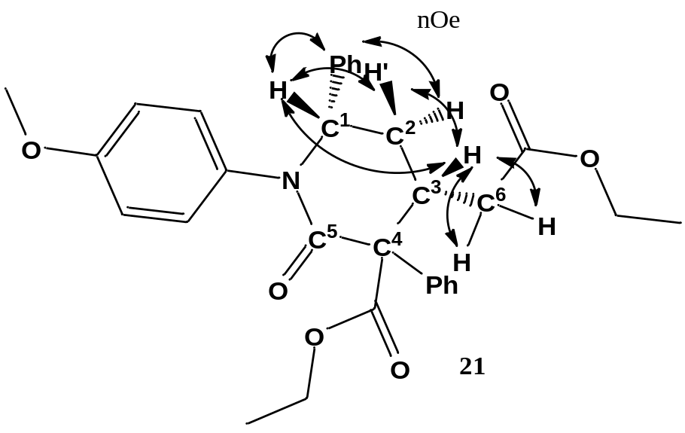
Рис. 6
Протон в группе С¹Н имеет сигнал при 5.01 м.д., т.к. по спектру COSY он взаимодействует только с протонами группы С²Н₂. Относительная кофигурация протона Н’в группе С²Н₂ была определена с помощью спектра NOESY (¹H-¹H) по наличию между ними кросс-пиков (5.01-2.05 м.д.), второму протону группы С²Н₂ соответствует сигнал в виде мультиплета в области 1.77 м.д. Также в спектре NOESY (¹H-¹H) наблюдается кросс-пик протона группы С¹Н (5.01 м.д.) и С³Н (3.71 м.д.), который практически сливается в спектре ЯМР ¹Н с сигналом протонов группы ОСН³ (3.70 м.д.). Аналогично, по спектру NOESY (¹H-¹H) были сделаны отнесения протонов группы С⁶Н₂ при 2.17 и 2.63 м.д. по их взаимодействию с протоном С³Н. Константы спин-спинового взаимодействия удалось определить только у протона группы С¹Н (³J_{нн} 11.7 Гц, ⁴J_{нн} 5.0 Гц) (рис.6).
В присутствии основания отщепляется кислый протон группы СН, соседний с амидной группой. Образующийся карбоанион взаимодействует с электрофильным центром при атоме углерода в β-положении аминоэфира и происходит циклизация амида 20 в пиперидон-2, 21. (схема 17).
Выводы
- Двухстадийный синтез метилового эфира 5-фенил-5-(фениламино)пентановой кислоты из метилового эфира 5-оксо-5-фенилпентановой кислоты, включающий стадию образования имина и последующее восстановление его борогидридом натрия, даёт значительно лучшие выходы целевого эфира δ-аминокислоты, чем 4-х стадийное получение его через гидразон, диазосоединение и последующее каталитическое разложение его в присутствии ариламина (56 и 8% соответственно).
- Термолиз и Rh(II)-катализируемое разложение фенилдиазоацетата и диазомалоната в присутствии эфиров N-арилзамещенных δ-аминокислот приводят к образованию многокомпонентных реакционных смесей с невысоким содержанием продуктов внедрения карбенов/карбеноидов в связи N-H и С-Н аминосубстратов или продуктов перегруппировки Вольфа (12-35%) и без оптимизации условий реакции малопригодны для препаративных целей.
- Термическое и Rh(II)-каталитическое разложение ацетил- и бензоилдиазоацетатов протекает с перегруппировкой Вольфа и последующим ацилированием группы NH эфиров δ-аминокислот промежуточным 2-оксокетеном, что приводит к образованию соответствующих амидов с выходами 26-90%. Термолиз ацилдиазоацетатов дает более высокие выходы амидов (до 90%), чем каталитические реакции, и могут рассматриваться как эффективный метод синтеза этих производных δ-аминокислот.
- Взаимодействие амида ненасыщенной N-(метоксифенил)пентеновой δ-аминокислоты c NaH приводит к внутримолекулярной циклизации и образованию производных пиперидин-2-она (~50%). Реакция может быть использована как метод синтеза азотсодержащих шестичленных гетероциклов аналогичной структуры.

Глава 3.

Экспериментальная часть

3.1. Общие сведения

Реакции проводили в безводных растворителях, очищенных по стандартным методикам. Контроль за ходом реакции осуществляли методом тонкослойной хроматографии на пластинах Silufol UV/VIS (254 нм). Для визуализации хроматограмм использовали УФ облучение (254 нм), а также обработку пластин парами йода и, затем, водой. Для разделения реакционных смесей методом колоночной хроматографии использовали силикагель CHEMAPOL (L 40/100), препаративную ТСХ проводили на пластинах Silufol UV-254 (Kavalier, ČSSR). Для аналитической ТСХ использовали пластины Silufol UV-254, элюенты – петролейный эфир, гексан, метил-трет-бутиловый эфир (МТБЭ), этилацетат, хлористый метилен, ацетон или смесь этих растворителей в различном соотношении.
Спектры ЯМР ¹H и ¹³C записаны на приборе “Spectrospin-300” (BRUKER) рабочие частоты 300 (¹Н) и 75.46 (¹³С) МГц и “Avance DRX 400” (Bruker) рабочие частоты 400 (¹Н) и 100.58 (¹³С) МГц. В качестве растворителей для съемки спектров использовали дейтерохлороформ и ацетон-d₆. Химические сдвиги даны в миллионных долях относительно стандарта – тетраметилсилана. При определении выходов по данным спектров ЯМР ¹Н в качестве внутреннего стандарта использовали тетрахлорэтан. Масс- спектры были записаны на приборе Bruker micrOTOF.

3.1. Получение вспомогательных и исходных веществ.
3.1.1. Получение диазокарбонильных соединений 1-4.
пара-Толуолсульфонилазид [51]. Коническую колбу с раствором 32.5 г (0.5 моль) азида натрия в 100 мл воды, снабжённую магнитной мешалкой и капельной воронкой, поместили в баню со льдом и при перемешивании прибавили к нему по каплям в течение 1 ч раствор 76.3 г (0.4 моль) пара-толуолсульфонилхлорида в 200 мл ацетона, продолжили перемешивание ещё 11 ч при комнатной температуре. Органический слой отделили, к водному слою добавили 75 мл H₂O, экстрагировали 3 раза хлористым метиленом, объединенные органические вытяжки промыли водой (3×10 мл), высушили безводным MgSO₄, отогнали растворитель в вакууме 15 мм.рт.ст., а затем 1 мм.рт. ст. при 20^{о}С. Выход тозилазида 53.5 г (68%), бесцветные кристаллы. Т пл. 21-22°C, R_{f} 0.83 (элюент: петролейный эфир/этилацетат).
а) Метиловый эфир 2-диазо-2-фенилуксусной кислоты 1.
Метиловый эфир фенилуксусной кислоты [41]. В кругдодонной колбе на 250 мл, снабженной магнитной мешалкой, обратным холодильником, смешали 15 г (0.11 моль) фенилуксусной кислоты, 210 мл MeOH, 3 мл H₂SO₄, полученную смесь кипятили в течение 15 ч, охладили до 20^{о}С, вылили в стакан с насыщенным раствором Na₂CO₃, перемешивали в течение 15 мин, экстрагировали CH₂Cl₂ (5×20мл), объединенные органические вытяжки сушили безводным MgSO₄, растворитель отогнали в вакууме 15-20 мм. рт. ст. при 18-20^{о}С. Выход эфира 15.7 г (95%), бесцветная маслянистая жидкость. R_{f} 0.58 (элюент: петролейный эфир/ацетон: 2/1). Спектр ¹Н ЯМР (CDCl₃), δ, м.д.: 3.65 с (2Н, CH₂), 3.71 c (3Н, ОCH₃), 7.27-7.37 м (5H, ArH).
Фенилдиазоацетат 1 [37].В круглодонную колбу, снабженную магнитной мешалкой, поместили 3.9 г (0.026 моль) метилового эфира фенилуксусной кислоты, 5.1 г (0.026 моль) пара-толуолсульфонилазида в 100 мл СH₃CN, затем при 0^{о}С прилили 3.9 мл (0.026 моль) диазабициклоундецена (DBU) и перемешивали смесь при 18-20^{о}С в течение 20 ч. Растворитель отогнали, остаток разделили с помощью колоночной хроматографии на силикагеле (40 г, элюент: гексан/ацетон: 10/1). Выход фенилдиазоацетата 3.6 г (80%), ярко-оранжевая маслянистая жидкость, R_{f} 0.62 (элюент: гексан/этилацетат: 4/1) Спектр ¹Н ЯМР (CDCl₃), δ, м.д.: 3.80 с (3H, ОCH₃), 7.11-7.43 (ArH).
б) Диметиловый эфир диазомалоновой кислоты 2 [38]. В колбе Эрленмейера смешали 9.31 г (0.046 моль) пара-толуолсульфонилазида, 5.12 г (0.039 моль) диметилмалонового эфира в 30 мл СН₂Сl₂, добавили 3.92 г (0.039 моль) триэтиламина в 20 мл СН₂Сl₂. Реакционную смесь перемешивали при температуре 18-20^{о}С в течение 7.5 ч. Выпавший осадок пара-толуолсульфониламида отделили на фильтре Шотта, фильтрат промыли охлажденным 5%-ным раствором KOH (2×5 мл). Органический слой промыли водой (6×10 мл), водный экстрагировали хлористым метиленом (3×15 мл), объединенные органические вытяжки высушили безводным MgSO₄, растворитель отогнали в вакууме 15-20 мм рт. ст. при 18-20^{о}С, остаток перегнали в вакууме 1 мм. рт.ст. Выход диазомалоната 2 3.65 г (59 %), жёлтая маслянистая жидкость, т.кип. 59-61^{о}С /1 мм рт. ст., R_{f} 0.35 (элюент: петролейный эфир-ацетон, 2:1). Спектр ¹Н ЯМР (CDCl₃), δ, м.д.: 3.85 с (6H, ОCH₃).
в) Метиловый эфир 2-диазо-3-оксобутановой кислоты 3 [39]. В колбе Эрленмейера смешали 7.36 г (0.063 моль) метилового эфира ацетоуксусной кислоты, 11.37 г (0.058 моль) пара-толуолсульфонилазида в 20 мл хлористого метилена и при охлаждении добавили 5.87 г (0.058 моль) триэтиламина в 10 мл CH₂Cl₂. Реакционную смесь перемешивали при температуре 18-20^{о}С в течение 5 ч. Выпавший осадок пара-толуолсульфониламида отфильтровали, фильтрат промыли охлажденным 5%-ным раствором KOH (2×5 мл). Органический слой промыли водой (6×10 мл), водный экстрагировали хлористым метиленом (3×15 мл), объединенные органические вытяжки высушили безводным MgSO₄, растворитель отогнали в вакууме 15-20 мм. рт. ст. при 18-20^{о}С, остаток перегнали в вакууме. Выход диазокетоэфира 3 6.11 г (62%), жёлтая маслянистая жидкость, т. кип. 20-25ºC (0.7 мм. рт. ст.), R_{f} 0.57 (элюент: гексан/этилацетат: 4/1). Спектр ¹Н ЯМР (CDCl₃), δ, м.д.: 2.47 c (COOCH₃), 3.83 с (CH₃СО).
г) Этиловый эфир 2-диазо-3-оксо-3-фенилпропановой кислоты 4 [40]. В колбе Эрленмейера на 200 мл, снабженной магнитной мешалкой, смешали 5.76 г (0.030 моль) этилового эфира 3-оксо-3-фенилпропановой кислоты, 7.43 г (0.031 моль) 4-метил-3-нитро-бензолсульфонилазида [52], 40 мл CH₂Cl₂, к полученному раствору при охлаждении до 5 ^{о}С и перемешивании добавили по каплям 4.3 мл (30 ммоль) триэтиламина, реакционную смесь перемешивали при температуре 18-20^{о}С в течение 1.5 ч. Выпавший осадок 4-метил-3-нитро-бензолсульфониламида отфильтровали, остаток после удаления растворителя разделили с помощью колоночной хроматографии на силикагеле (35 г, элюент: хлористый метилен). Выход диазодикарбонильного соединения 4 4.3 г (67%), маслянистая жидкость жёлтого цвета. R_{f} 0.60 (элюент: гексан/этилацетат: 4/1) Спектр ¹Н ЯМР (CDCl₃), δ, м.д.: 1.25 т (3H, ³J_{нн} 7.1 Гц, CH₃), 4.24 к (2Н, ³J_{нн} 7.1 Гц, CH₂), 7.42-7.64 м (5H, ArH).
3.1.2. Синтез метилового эфира 5-фенил-5-(фениламино)пентановой кислоты 5.
Глутаровый ангидрид [42]. В круглодонной колбе, снабженной магнитной мешалкой и обратным холодильником, смешали 132 г (1.0 моль) глутаровой кислоты и 250 мл уксусного ангидрида. Реакционную смесь кипятили 3 ч, добавили еще 250 мл уксусного ангидрида и кипятили 3 ч. Уксусную кислоту и избыток ангидрида отогнали в вакууме 20 мм.рт.ст. при 60-70^{о}С, твёрдый остаток перекристаллизовали из бензола. Выход глутарового ангидрида 100 г (88%), кристаллическое вещество серого цвета. Т.пл. 56-57^{о}С.
Метиловый эфир пропан-1,3-дикарбоновой кислоты [43]. В круглодонной колбе на 250 мл, снабженной магнитной мешалкой и обратным холодильником, смешали 70.2 г (0.62 моль) глутарового ангидрида и 50 мл (1.23 моль) метанола. Реакционную смесь кипятили 2 ч, избыток метанола отогнали в вакууме 20 мм. рт. ст. при 30-40^{о}С, остаток перегнали в вакууме. Выход эфира 2 66.9 г (74%), бесцветная жидкость, т.кип. 123-126^{о}С (2 мм.рт.ст.).
Метиловый эфир 5-хлор-5-оксопентановой кислоты [43]. В круглодонную колбу, снабженную обратным холодильником, магнитной мешалкой, газоотводной трубкой с ловушкой, наполненной NaOH, поместили 66.9 г (0.46 моль) метилового эфира пропан-1,3-дикарбоновой кислоты и 45.7 мл (0.50 моль) тионилхлорида, реакционную смесь кипятили 1.5 ч, остаток тионилхлорида отогнали в вакууме 20 мм. рт.ст., полученный хлорангидрид перегнали. Выход хлорангидрида 71.6 г (95%), светло-желтая жидкость. Т.кип. 130-131^{о}С (20 мм.рт.ст.).
Метиловый эфир 5-оксо-5-фенилпентановой кислоты 7 [43]. В круглодонную колбу, снабженную магнитной мешалкой, обратным холодильником, капельной воронкой, газоотводной трубкой с ловушкой, наполненной NaOH, поместили 130 мл бензола, 62.5 г (0.47 моль) безводного AlCl₃. К полученной смеси добавили по каплям 35 г (0.21 моль) хлорангидрида 3 при 40-50^{о}С в течение 1-1.5 ч. Реакционную смесь нагревали еще 0.5 ч, охладили до комнатной температуры, вылили в стакан со льдом и конц. HCl, органический слой отделили от водного, последний экстрагировали CH₂Cl₂ (3×50мл), объединенные органические вытяжки промыли насыщенным раствором Na₂CO₃ и высушили MgSO₄. Растворитель отогнали, остаток перегнали в вакууме. Выход кетоэфира 31 г (70%), светло-желтая жидкость, т.кип. 143-148^{о}С (2 мм.рт.ст.), R_{f} 0.59 (элюент – смесь диэтилового эфира и петролейного эфира, 1:3).
Спектр ЯМР ¹Н (CDCl₃), δ, м.д.:.2.07 п (2Н, ³J_{нн} 7.2 Гц, СН2СН2СН2), 2.44 т (2Н, ³J_{нн} 7.1 Гц, СН₂СОOMe), 3.05 т (2Н, ³J_{нн} 7.1 Гц, СН₂СO), 3.68 c (3Н, OCH₃), 7.42-7.57 м (3Н, ArH), 7.93-7.96 м (2Н, ArH).
a) Попытка получения метилового эфира 5-фенил-5-(фениламино)пентановой кислоты 5. Способ 1.
Опыт 1 [44]. В круглодонной колбе на 10 мл, снабженной магнитной мешалкой и обратным холодильником, смешали 145 мг (2.91 ммоль) гидразингидрата, 3.34 мг (0.02 ммоль) пара-толуолсульфокислоты, 100 мг (0.485 ммоль) метилового эфира 5-оксо-5-фенилпентановой кислоты 7 и 3 мл этанола, полученную смесь перемешивали при 60-70^{о}С до полного исчезновения метилового эфира 5-оксо-5-фенилпентановой кислоты (1.5 ч) по ТСХ. Реакционную смесь охладили до 5-10^{о}С, прибавили по каплям ледяную воду, экстрагировали СН₂Сl₂ (3×20мл), высушили безводным MgSO₄, растворитель отогнали. Полученное желтое маслообразное вещество (по данным ЯМР ¹Н) содержало смесь гидразона 8 и азина 9, разделение смеси с помощью колоночной хроматографии не привело к успеху.
Метил 5-гидразоно-5-фенилпентаноат 8. Выход 38 мг (36%) (по данным спектров ЯМР ¹Н), R_{f} 0.30 (элюент – смесь петролейного эфира и ацетона, 2:1). Спектр ¹Н ЯМР (CDCl₃), δ, м.д.: 1.86-1.91 м (2Н, СН₂СН₂СН₂), 2.44 т (2Н, ³J_{нн} 6.5 Гц, СН₂СО), 2.65 т (2Н, ³J_{нн} 8.1 Гц, СН₂С=N), 3.71 c (6Н, OCH₃), 5.69 уш с (2H, NH₂), 7.29-7.46 м (3Н, ArH), 7.64-7.66 м (2Н, ArH).
5,5'-Азиноди(метил 5-фенилпентаноат) 9. Выход 22 мг (23%) (по данным спектров ЯМР ¹Н), желтое кристаллическое вещество, т. пл. 103-104^{о}С, R_{f} 0.52 (элюент – смесь диэтилового эфира и петролейного эфира, 1:3). Спектр ¹Н ЯМР (CDCl₃), δ, м.д.: 1.86-1.93 м (4Н, СН₂СН₂СН₂), 2.37 т (4Н, ³J_{нн} 7.2 Гц, СН₂СО), 3.00 т (4Н, ³J_{нн} 7.7 Гц, СН₂С=N), 3.58 c (6Н, OCH₃), 7.42-7.46 м (6Н, ArH), 7.92-7.95 м (4Н, ArH).
Опыт 2. В круглодонной колбе на 10 мл смешали 204 мг (0.99 ммоль) кетоэфира 7, 1 мл метанола и 480 мг (9.6 ммоль) гидразингидрата. Реакционную смесь перемешивали при кипячении в течение 1 ч до исчезновения кетоэфира по ТСХ, растворитель отогнали в вакууме водоструйного насоса, высушили остаток безводным MgSO₄, растворитель отогнали и получили гидразид 10.
Гидразид 5-гидразоно-5-фенилпентановой кислоты 10. Выход 128 мг (58%), желтое маслообразное вещество. Спектр ¹Н ЯМР (CDCl₃), δ, м.д.: 1.87-1.96 м (2Н, СН₂), 2.19-2.25 м (2Н, СН₂), 2.64-2.70 м (2Н, СН₂), 3.30 уш с (4Н, обе NH₂), 5.77 уш с (1Н, NH), 7.18 уш с (1Н, NH), 7.27-7.38 м (3Н, ArH), 7.62-7.65 м (2Н, ArH).
Опыт 3. В круглодонной колбе на 10 мл смешали 82 мг (0.40 ммоль) эфира 7, 6 мл этанола и 27 мг (0.54 ммоль) гидразингидрата. Реакционную смесь перемешивали при 60-70^{о}С в течение 8.5 ч до исчезновения кетоэфира по ТСХ, добавили воду, экстрагировали CH₂Cl₂ (3×20 мл), объединенные органические вытяжки промыли водой, высушили безводным MgSO_{4.} Полученное желтое маслообразное вещество по данным ЯМР ¹Н содержало смесь гидразона 5 (21.8 мг, 25%) и азина 6 (9.7 мг, 12%).
Опыт 4. В круглодонной колбе смешали 188 мг (0.9 ммоль) эфира 7, безводного MgSO₄, 6 мл метанола и 55 мг (1.1 ммоль) гидразингидрата. Реакционную смесь перемешивали в течение 8 дней до исчезновения кетоэфира по ТСХ, добавили H₂O, экстрагировали CH₂Cl₂ (3×20 мл), объединенные органические вытяжки высушили MgSO_{4.} Полученное после удаления растворителя желтое маслообразное вещество по данным ЯМР ¹Н содержало смесь гидразона 5 (144.6 мг, 72%) и азина 6 (15 мг ,8%).
Опыт 5. В круглодонной колбе смешали 212 мг (1.03 ммоль) эфира 7, 5 мл метанола, прокаленный MgSO₄ и 87 мг (1.74 ммоль) гидразингидрата. Реакционную смесь оставили в холодильнике при +3^{о}С на 10 дней до исчезновения кетоэфира (контроль методом ТСХ), добавили воду, экстрагировали CH₂Cl₂ (3×20 мл), объединенные органические вытяжки промыли водой и высушили MgSO_{4.} Полученное желтое маслообразное вещество по данным ЯМР ¹Н содержало смесь гидразона 5 (74.7 мг, 33%) и азина 6 (27.3 мг, 13%).
Опыт 6. В круглодонной колбе на 100 мл смешали 1 г (4.85 ммоль) метилового эфира 5-оксо-5-фенилпентановой кислоты, 30 мл метанола, 291 мг (5.82 ммоль) гидразингидрата и прокаленный MgSO₄. Реакционную смесь перемешивали в течение 8 дней до исчезновения кетоэфира 7 (контроль методом ТСХ), добавили воду, затем экстрагировали CH₂Cl₂ (3×20 мл), объединенные органические вытяжки высушили MgSO_{4.} Полученное желтое маслообразное вещество по данным ЯМР ¹Н содержало смесь гидразона 5 (324 мг , 30%) и азина 6 (194 мг, 19%).
Попытка получения метилового эфира 5-диазо-5-фенилпентановой кислоты 11 [45] и последующего превращения в эфир насыщенной δ-аминокислоты 5. Смесь гидразона 8 и азина 9 из опыта 5 растворили в 40 мл диэтилового эфира и поместили в круглодонную колбу на 100 мл, продули колбу аргоном и добавили 4.4 г (0.051 моль) MnO₂ и прокаленный MgSO₄, перемешивали смесь 2 ч, MgSO₄ и MnO₂ отфильтровали. Цвет раствора изменился от желтого в красно-оранжевый. К полученному раствору прилили 0.6 мл (6.3 ммоль) анилина и прибавили 92.8 мг (2 моль %) Rh₂OAc₄, раствор окрасился в темно-коричневый цвет. Реакционную смесь перемешивали при 20-22^{о}С в течение 24 ч, анилин отогнали, полученную смесь разделили с помощью колоночной хроматографии на силикагеле (30 г, элюент: гексан/ацетон: 5/1→0/1). По данным спектров ЯМР ¹Н полученных фракций выход аминоэфира 5 составил 8% (в расчете на исходный кетоэфир).
б) Получение эфира насыщенной δ-аминокислоты 5. Способ 2 [46]. В круглодонной колбе, снабженной обратным холодильником и магнитной мешалкой, смешали 12 г (0.058 моль) эфира 7, 200 мл толуола, 6.23 г (0.067 моль) анилина, 0.44 г (2.3 ммоль) пара-толуосульфокислоты и кипятили смесь с насадкой Дина-Старка в течение 9 ч до исчезновения исходного кетоэфира 7 (контроль методом ТСХ). Толуол отогнали, к остатку прибавили 2 г NaHCO₃, прилили 200 мл метанола, полученную смесь охладили до -30^{о}С и прибавили порциями 5.28 г NaBH₄, перемешивали при той же температуре в течение 1 ч, затем нагрели смесь до 20^{о}С и добавили для разложения остатков NaBH₄ 20 мл воды. Реакционную смесь экстрагировали СН₂Сl₂ (3×30 мл), объединенные органические вытяжки высушили безводным MgSO₄, остаток после удаления растворителя разделили с помощью колоночной хроматографии (30 г силикагеля, элюент: гексан/ацетон: 20/1→5/1) и получили аминоэфир 5.
Метиловый эфир 5-фенил-5-(фениламино)пентановой кислоты 5. Выход 9.12 г (56%) желтое маслообразного вещество, кристаллизующееся из гексана при -10^{о}С в виде бесцветных кристаллов, т. пл. 53-55^{о}С, Rf 0.36 (ацетон/гексан:1/2). Спектр ¹Н ЯМР (CDCl₃), δ, м.д.: 1.60-1.70 м (4Н, СН₂СН₂СО), 1.75-1.86 м (2Н, СН₂СНNH), 2.33 т (2Н, ³J_{нн} 6.6 Гц, СН₂СО), 3.65 c (3H, OMe), 4.13 уш с (1H, NH), 4.31 т (1H, ³J_{нн} 6.8 Гц, CH), 6.49-6.52 м (2H, ArH), 6.60-6.65 м (1H, ArH), 7.05-7.10 м (2H, ArH), 7.20-7.31 м (5H, ArH). Спектр ¹³С ЯМР (CDCl₃), δ, м.д.: 22.1 (СН₂СН₂СО), 34.0 (СН₂СО), 38.5 (СН₂СНNH), 52.0 (СН₃), 58.3 (СН), 113.6, 117.6, 126.7, 127.4, 129.0, 129.5, 144.1, 147.7 (все С_{аром.}), 174.1 (C=O).
3.1.3. Синтез эфира ненасыщенной δ-аминокислоты 6 [47]. В круглодонной колбе на 50 мл, снабженной магнитной мешалкой, смешали 0.616 г (5.0 ммоль) 4-метоксианилина, 0.125 г (0.5 ммоль) дифенилового эфира фосфорной кислоты, 25 мл MeOH, 0.65 мл (6.5 ммоль) бензальдегида и 2.3 г (0.01 моль) 1-трет-бутилдиметилсилокси-1-этокси-1,3-бутадиена. Реакционную смесь перемешивали при 0ºC в течение 22 ч. Растворитель отогнали и выделили из остатка эфир δ-аминокислоты 8 с помощью колоночной хроматографии на силикагеле (40 г, элюент: гексан/МТБЭ:5/1). Выход эфира δ-аминокислоты 6 1.1 г (67%).
Этиловый эфир 5-(4-метоксифенил)амино-5-фенилпент-2-еновой кислоты 6 [47]. Выход 1.1 г (67%), маслообразное вещество оранжевого цвета. Rf 0.40 (этилацетат/петролейный эфир:1/5). Спектр ¹Н ЯМР (CDCl₃), δ, м.д.: 1.28 т (3Н, ³J_{нн} 7.0 Гц, OCH₂CH₃), 2.77-2.59 м (2Н, CHCH₂), 3.69 с (3Н, OCH₃), 4.18 к (2Н, ³J_{нн} 7.0 Гц, OCH₂CH₃),4.42 дд (1Н, ³J_{нн} 7.5 Гц, ³J_{нн} 6.0 Гц, СНNH), 5.91 дт (1Н, ³J_{нн} 15.5 Гц, ⁴J_{нн} 0.5 Гц, СНСО), 6.46 д (2Н, ³J_{нн} 9.0 Гц, ArH), 6.68 д (2Н, ³J_{нн} 9.0 Гц, ArH), 6.90 дт (1Н, ³J_{нн} 15.5 Гц, ³J_{нн} 7.5 Гц, СНСНСО), 7.10-7.34 м (5Н, ArH). Спектр ¹³С ЯМР (CDCl₃), δ, м.д.: 14.2 (OCH₂CH₃), 41.3 (CHCH₂), 55.7 (OCH₃), 57.7 (СНNH), 60.4 (OCH₂CH₃), 114.7, 114.8, 126.3, 127.3, 128.7, 140.9, 142.8, 152.4 (все C_{аром.}), 124.2 (СНСО), 144.5 (СНСНСО), 166,2 (C=O).
3.2. Изучение термических и каталитических реакций диазоацетатов 1-4 в присутствии аминоэфиров 5, 6.
3.2.1. Реакции фенилдиазоуксусного эфира 1.
а) Термическое разложение фенилдиазоацетата 1 в присутствии эфира δ-аминокислоты 5.
В круглодонную колбу на 100 мл поместили 300 мг (1.06 ммоль) эфира δ-аминокислоты 5, 15 мл PhCF₃, добавили в течение 3 ч при кипении по каплям раствор 224 мг (1.27 ммоль) диазоацетата 1 в 5 мл PhCF₃, по исчезновении диазоацетата 1 прибавили еще 2 порции по 224 мг (1.27 ммоль) диазоацетата 1, смесь кипятили в течение 39 ч до исчезновения δ-аминокислоты 5 (контроль методом ТСХ), растворитель отогнали, остаток попытались разделить с помощью колоночной хроматографии (40 г силикагеля, элюент гексан/МТБЭ: 10/1→0/1), однако выделить индивидуальные продукты реакции не удалось.
б) Каталитическое разложение фенилдиазоацетата 1 в присутствии эфира δ-аминокислоты 5. В круглодонной колбе на 100 мл смешали 200 мг (0.706 ммоль) эфира δ-аминокислоты 5, 12 мг (1 моль %) Rh₂OOct₄ в 20 мл СН₂Сl₂, к раствору добавили по каплям в течение 5 ч при 20-21 ^{о}С 149 мг (0.847 ммоль) фенилдиазоацетата 1 в 5 мл абсолютного СН₂Сl₂. Через 2 ч после добавления катализатора, цвет реакционной смеси из зеленого изменился на коричневый. После исчезновения фенилдиазоацетата 1 добавляли 4 раза последовательно ещё по 1 эквиваленту (124 мг, 0.706 ммоль) диазоацетата 1 (каждый раз в течение 5 ч), смесь кипятили всего 30 ч до исчезновения δ-аминокислоты 5 (контроль методом ТСХ). По окончании реакции растворитель отогнали, остаток разделили с помощью колоночной хроматографии (40 г силикагеля, элюент: гексан/МТБЭ: 10/1→0/1), фракцию с массой 150 мг, содержащую соединение 12, дополнительно очистили с помощью препаративной ТСХ (элюент гексан/диэтиловый эфир: 10/1).
Метиловый эфир 5-[4’-(1’’-метоксикарбонил-1’’-фенилметил)фениламино]-5-фенилпентановой кислоты 12. Выход 100 мг (33 %), светло-желтое маслообразное вещество, R_{f} 0.23 (элюент: гексан/ацетон: 2/1). Спектр (смесь диастереомеров 1/1) ¹Н ЯМР (CDCl₃), δ, м.д.: 1.59-1.66 м (2Н, СН₂), 1.71-1.83 м (2Н, СН₂), 2.29-2.33 м (2Н, СН₂), 3.64 с (3H, CH₂СО₂CH₃), 3.68 c (3H, CHCO₂CH₃), 4.26 т (1Н, ³J_{нн} 7.1 Гц, СНСН₂), 4.85 с (1Н, СНСО₂СН₃), 6.46 д (2Н, ³J_{нн} 8.6 Гц, ArH), 7.00 д (2Н, ³J_{нн} 8.6 Гц, ArH), 7.16-7.32 м (10Н, ArH). Спектр ¹³С ЯМР (CDCl₃), δ, м.д.: 21.8 (СН₂), 33.7 (СН₂), 38.1 (СН₂), 51.7 (CO₂CH₃), 52.2 (CO₂CH₃), 56.3 (CHCO₂CH₃), 58.2 (CHCN), 113.4, 126.4, 127.0, 127.1, 127.1, 128.0, 128.5, 128.5, 128.7, 129.3, 139.4, 143.7 (все С_{аром}), 173.6 (CO₂Me), 173.8 (CO₂CH₃). ИК спектр (CHCl₃, ν/см⁻¹): 3437, 2953, 1732, 1614, 1518, 1234. HRMS (ESI): C₂₇H₂₉NO₄. Вычислено, [M+H] 432.2169; найдено, [M+H] 432.2164.
а) Термическое разложение фенилдиазоацетата 1 в присутствии эфира δ-аминокислоты 6. В круглодонную колбу на 50 мл поместили 60 мг (0.184 ммоль) эфира δ-аминокислоты 6, 15 мл PhCF₃, добавили при кипячении по каплям раствор 42 мг (0.24 ммоль) фенилдиазоацетата 1 в 2 мл PhCF₃ при кипячении, по исчезновении диазоацетата 1 добавили еще 3 порции по 42 мг (0.24 ммоль) диазоацетата 1, смесь кипятили в течение 36 ч до исчезновения δ-аминокислоты 6 (контроль методом ТСХ), растворитель отогнали, остаток попытались разделить с помощью колоночной хроматографии (30 г силикагеля, элюент гексан/МТБЭ: 8/1→0/1), однако выделить индивидуальные продукты реакции не удалось.
б) Каталитическое разложение фенилдиазоацетата 1 в присутствии эфира δ-аминокислоты 6. Опыт 1.
В круглодонной колбе на 50 мл смешали 80 мг (0.25 ммоль) δ-аминокислоты 6, 8.6 мг (1 моль %) Rh₂OOct₄ в 5 мл СН₂Сl₂, к раствору добавили 151.8 мг (0.86 ммоль) фенилдиазоацетата 1 в 2 мл абсолютного СН₂Сl₂. Через 40 ч после добавления катализатора, цвет реакционной смеси из зеленого изменился на коричневый. После исчезновения фенилдиазоацетата 1 добавили последовательно 8-кратный избыток диазоацетата 1, смесь перемешивали в атмосфере аргона всего в течение 50 ч, до исчезновения аминоэфира 6 (контроль методом ТСХ). По окончании реакции растворитель отогнали, остаток разделили с помощью колоночной хроматографии (30 г силикагеля, элюент: гексан/МТБЭ: 10/1→0/1), и получили азин и соединение 13 (с последующим использованием препаративной ТСХ).
2,2’-Азиноди(метил 2-фенилацетат) [53]. Выход 65 мг (14%), кристаллы желтого цвета, т. пл. 93-95^{о}С, R_{f} 0.54 (элюент: гексан/МТБЭ: 4/1). Спектр ¹Н ЯМР (ацетон-d₆), δ, м.д.: 4.03 c (6H, OCH₃), 7.52-7.62 м (6Н, ArH), 7.83-7.85 м (4H, ArH).
1-(4-Метокси)фенил-2-метоксикарбонил-2-фенил-3-этоксикарбонилметил-5-фенилпирролидин 13. Выход 4 мг (3%), R_{f} 0.54 (элюент: гексан/МТБЭ: 4/1), HRMS (ESI): C₂₉H₃₁NO₅. Вычислено, [M+Na] 496.2094; найдено, [M+Na] 496.2093.
Каталитическое разложение фенилдиазоацетата 1 в присутствии эфира δ-аминокислоты 6. Опыт 2.
В круглодонной колбе на 50 мл смешали 153 мг (0.47 ммоль) δ-аминокислоты 6, 9 мг (1 моль %) Rh₂OOct₄ в 15 мл СН₂Сl₂, к раствору добавили по каплям в течение 4 ч при 20-21 ^{о}С 124 мг (0.71 ммоль) фенилдиазоацетата 1 в 5 мл абсолютного СН₂Сl₂. Через 1.5 ч после добавления катализатора, цвет реакционной смеси из зеленого перешел в коричневый. После исчезновения фенилдиазоацетата 1 добавили последовательно по 1 эквиваленту 83 мг (0.470 ммоль) диазоацетата 1 (2 раза, каждый раз в течение 5 ч при 20-21 ^{о}С), всего смесь перемешивали в атмосфере аргона в течение 14 ч. По окончании реакции растворитель отогнали, остаток разделили с помощью колоночной хроматографии (40 г силикагеля, элюент: гексан/МТБЭ: 10/1→0/1), а фракцию, содержащую соединение 14, дополнительно очищали с помощью препаративной ТСХ.
Этиловый эфир 5-[N-(4’-метоксифенил)-N-(1’’-метоксикарбонил-1’’-фенилметил)]амино-5-фенилпент-2-еновой кислоты 14. Выход 78 мг (35%), маслообразное вещество оранжевого цвета, R_{f} 0.37 (элюент: гексан/ацетон: 2/1). Спектр (смесь диастереомеров 1/1) ¹Н ЯМР (CDCl₃), δ, м.д.: 1.26 т (3Н, ³J_{нн} 7.1 Гц, СН₃СН₂), 2.40-2.88 м (2Н, СН₂), 3.66 с (3Н, ОСН₃), 3.73 с (3H, ОCH₃), 4.17 к (2H, ³J_{нн} 7.1 Гц , СН₃CH₂), 4.42 т (1Н, ³J_{нн} 6.4 Гц, СНСН₂), 5.17 с (1Н, СНСО₂СН₃), 5.90 д (1Н, ³J_{нн} 15.6 Гц, СН=СНСО), 6.46 д (2Н, ³J_{нн} 8.9 Гц, ArH), 6.67 д (2Н, ³J_{нн} 8.9 Гц, ArH), 6.87-6.94 м (1Н, СН=СНСН₂), 7.07-7.43 м (10Н, ArH). Спектр ¹³С ЯМР (CDCl₃), ), δ, м.д.: 14.3 (СН₃СН₂), 41.3 (СН₂СН), 53.0 (СО₂СН₃), 55.7 (ОСН₃), 57.8 (ОСН₂), 60.4 (СН), 73.0 (СН), 114.8, 115.0, 126.4, 126.7,127.4, 127.6,127.7, 128.6, 128.7, 128.8, 128.8, 128.8 (все С _{аром}), 124.2 (СН=СНСО), 144.7 (СН=СНСН₂), 166.1 (CO₂CH₃), 174.1 (CO₂CH₃). HRMS (ESI): C₂₉H₃₁NO₅. Вычислено, [M+Н] 474.2275; найдено, [M+Н] 474.2260.
3.2.2. Реакции диазомалонового эфира 2.
а) Термическое разложение диазомалонового эфира 2 в присутствии эфира δ-аминокислоты 5.
В круглодонной колбе на 25 мл смешали 367 мг (1.29 ммоль) δ-аминоэфира 5, 246 мг (1.55 ммоль) диазомалоната 2, смесь нагревали при 140^{о}С в течение 33 ч до исчезновения эфира δ-аминокислоты 5 (контроль методом ТСХ). Цвет реакционной смеси из светло-желтого изменился на темно-коричневый. После исчезновения диазомалоната 2 (через 2.5 ч) добавили ещё 102 мг (0.645 ммоль) диазосоединения 2. По окончании реакции растворитель отогнали и разделили остаток с помощью колоночной хроматографии (30 г силикагеля, элюент: гексан/МТБЭ: 10/1→0/1) и получили соединение 15.
Метиловый эфир 5-[N-фенил-N-(1’-оксо-2’-метоксикарбонил-2’-метоксиэтил)]амино-5-фенилпентановой кислоты 15. Выход 80 г (16%), оранжевое маслообразное вещество, R_{f} 0.28 (элюент: гексан/ацетон: 2/1). Спектр (смесь диастереомеров 1/1) ¹Н ЯМР (CDCl₃), δ, м.д.: 1.73-1.97 м (4Н, СН₂), 2.36-2.46 м (2Н, СН₂), 3.13 с (3Н, СНСО₂СН₃) (диастереомер A), 3.19 с (3Н, СНСО₂СН₃) (диастереомер B), 3.64 с (3Н, СН₂СО₂СН₃) (диастереомер A), 3.66 с (3Н, СН₂СО₂СН₃) (диастереомер В), 3.72 с (3Н, СО₂СН₃) (диастереомер A), 3.78 с (3Н, СО₂СН₃) (диастереомер В), 4.07 с (1Н, СНОСН₃) (диастереомер A), 4.10 с (1Н, СНОСН₃) (диастереомер В), 6.06-6.10 м (1Н, СНСН₂) (диастереомер А), 6.11-6.15 м (1Н, СНСН₂) (диастереомер B), 6.16-6.24 м (1Н, ArH), 7.08-7.10 м (3Н, ArH), 7.20-7.26 м (3Н, ArH), 7.30-7.36 м (2Н, ArH), 7.42-7.43 м (1Н, ArH). Спектр ¹³С ЯМР (CDCl₃), δ, м.д.: 21.9 (СН₂), 22.0’ (СН₂), 30.2 (СН₂), 30.4’ (СН₂), 33.7 (СН₂), 33.8’ (СН₂), 51.6 (CH₂CO₂CH₃), 52.4 (CHCO₂CH₃), 52.6’ (CHCO₂CH₃), 57.7 (CHN), 58.0 (CHN), 58.2 (CHOCH₃), 58.3 (CHOCH₃), 78.8 (CHOCH₃), 79.2 (CHCO₂CH₃), 128.0, 128.3, 128.3, 128.7, 128.9, 128.9, 130.5, 130.6, 131.1, 131.4, 136.8, 136.9, 138.8, 138.8 (все С_{аром}), 166.0 (NCO₂Me), 166.0’ (NCO₂Me), 168.0 (CHCO₂CH₃), 173.8 (CH₂CO₂CH₃). HRMS (ESI): C₂₃H₂₇NO₆. Вычислено, [M+Н] 414.1911; найдено, [M+Н] 414.1917.
б) Каталитическое разложение (Rh₂OOct₄) диазомалонового эфира 2 в присутствии эфира δ-аминокислоты 5. В круглодонной колбе на 100 мл смешали 415.6 мг (1.47 ммоль) эфира насыщенной δ-аминокислоты 5, 25 мг (1 моль %) Rh₂OOct₄ в 20 мл СН₂Сl₂, к раствору добавили по каплям в течение 1 ч при 20-21 ^{о}С 278 мг (1.76 ммоль) диазомалоната 2 в 5 мл СН₂Сl₂. После исчезновения диазомалоната 2 (через 13 ч) добавили 116 мг (0.735 ммоль) диазодиэфира 2, смесь кипятили в атмосфере аргона в течение 24 ч до исчезновения δ-аминокислоты 5 (контроль методом ТСХ), при этом цвет реакционной смеси остался без изменения. По окончании реакции растворитель отогнали, остаток разделили с помощью колоночной хроматографии (40 г силикагеля, элюент: гексан/МТБЭ: 10/1→0/1) и получили 2 фракции, содержавшие соединения 16 и 17, дополнительно очищали с помощью препаративной ТСХ (наносили по 100 мг вещества, элюент гексан/диэтиловый эфир:10/1).
Метиловый эфир 5-[N-фенил-N-(1’,1’-диметоксикарбонилметил)]амино-5-фенилпентановой кислоты 16. Выход 50 мг (8%) желтое маслообразное вещество, R_{f} 0.30 (элюент: гексан/ацетон: 2/1). Спектр (смесь диастереомеров 1/1) ¹Н ЯМР (CDCl₃), δ, м.д.:1.64-1.75 м (2H, CH₂), 1.93-2.05 м (2H, CH₂), 2.26-2.39 м (2H, CH₂), 3.42 c (3H, CH₂CO₂Me), 3.64 с (3H, СO₂CH₃), 3.66 с (3H, СO₂CH₃), 4.68 с (1Н, CHCO₂CH₃), 4.98 т (1Н, ³J_{нн} 7.2 Гц, CHСН₂), 6.87 т (1H, ³J_{нн} 7.3 Гц ,ArH), 7.02 д (2Н, ³J_{нн} 8.0 Гц, ArH), 7.20-7.37 м (7H, ArH). Спектр ¹³С ЯМР (CDCl₃), δ, м.д.: 22.2 (СН₂), 31.2 (СН₂), 34.0 (СН₂), 51.6 (CH₂CO₂CH₃), 52.3 (CHCO₂CH₃), 52.8 (CHCO₂CH₃), 62.8 (CHCH₂), 64.4 (CHСО₂Me), 117.9, 120.3, 127.9, 128.6, 128.6, 128.9, 139.6, 146.9 (все С_{аром}), 168.5 (CHCO₂Me), 169.2 (CHCO₂Me), 173.8 (CHCO₂CH₃). ИК спектр (CHCl₃, ν/см⁻¹): 2954, 2846, 1739, 1599, 1504, 1277. HRMS (ESI): C₂₃H₂₇NO₆. Вычислено, [M+Na] 436.1731; найдено, [M+Na] 436.1731.
Метиловый эфир 5-[4’-(дикарбометоксиметил)фениламино]-5-фенилпентановой ксислоты 17. Выход 70 мг (12 %), желтое маслянистое вещество, R_{f} 0.30 (элюент: гексан/ацетон: 2/1, 2 прогона). Спектр ¹Н ЯМР (CDCl₃), δ, м.д.: 1.58-1.74 м (2H, CH₂), 1.76-1.84 м (2H, CH₂), 2.30-2.34 м (2H, CH₂), 3.65 c (3H, CH₂CO₂СН₃), 3.70 с (3H, СO₂CH₃), 3.70 с (3H, СO₂CH₃), 4.29 т (1Н, ³J_{нн} 6.5 Гц, CHСН₂), 4.46 с (1Н, CHСО₂СН₃), 6.48 д (2H, ³J_{нн} 8.6 Гц ,ArH), 7.08 д (2Н, ³J_{нн} 8.6 Гц, ArH), 7.20-7.23 м (1H, ArH), 7.28-7.32 м (4H, ArH). Спектр ¹³С ЯМР (CDCl₃), δ, м.д.: 21.8 (СН₂), 33.7 (СН₂), 38.1 (СН₂), 51.7 (CO₂CH₃), 52.8 (CO₂CH₃), 52.8 (CHCO₂CH₃), 56.9 (CHCO₂CH₃), 58.1 (CHCH₂), 113.1, 121.0, 126.4, 127.3, 128.8, 130.1, 143.6, 147.4 (все С_{аром}), 169.2 (CHCO₂Me), 169.2 (CHCO₂Me), 173.9 (CH₂CO₂CH₃). ИК спектр (CHCl₃, ν/см⁻¹): 3433, 2954, 2847, 1733, 1614, 1519, 1280, 1234. HRMS (ESI): C₂₃H₂₇NO₆. Вычислено, [M+Na] 436.1731; найдено, [M+Na] 436.1701.
Каталитическое разложение (Rh₂OAc₄) диазомалонового эфира 2 в присутствии эфира δ-аминокислоты 5. В круглодонной колбе на 100 мл смешали 339 мг (1.20 ммоль) эфира δ-аминокислоты 5, 25 мг (2 моль %) Rh₂OAc₄ в 20 мл PhCF₃, к раствору добавили по каплям в течение 1 ч при кипячении 265 мг (1.68 ммоль) диазомалоната 2 в 5 мл PhCF₃, после исчезновения диазомалонового эфира 2 (через 13 ч) добавили 190 мг (1.20 ммоль) диазодиэфира 2, смесь кипятили в атмосфере аргона в течение 17 ч до исчезновения аминоэфира 5 (контроль методом ТСХ), при этом цвет реакционной смеси не изменился. По окончании реакции растворитель отогнали, остаток разделили помощью колоночной хроматографии (40 г силикагеля, элюент: гексан/МТБЭ: 10/1→0/1), фракции, содержащие продукт 16 и 17, дополнительно очищали с помощью препаративной ТСХ, в результате были выделены соединения 16 (104 мг, 21%) и 17 (114 мг, 23 %).
3.2.3. Реакции диазоацетоуксусного эфира 3.
а) Термическое разложение диазоацетоуксусного эфира 3 в присутствии эфира δ-аминокислоты 6. В круглодонной колбе на 100 мл смешали 161 мг (0.495 ммоль) эфира δ-аминокислоты 6, 154 мг (0.99 ммоль) диазоацетата 3, 30 мл PhCF₃, полученную смесь кипятили в течение 35 ч до исчезновения δ-аминоэфира 6 (контроль методом ТСХ), растворитель отогнали, остаток разделяли с помощью колоночной хроматографии (30 г силикагеля, элюент гексан/МТБЭ: 10/1→0/1) и получили амид 18 в виде смеси диастереомеров 1/1. В результате разделения смеси с помощью колоночной хроматографии (40 г силикагеля, элюент гексан/МТБЭ: 10/1→0/1) была получена фракция с соотношением диастереомеров 1/8.
Этиловый эфир 5-[N-(4’-метоксифенил)-N-(1’’-оксо-2’’-метоксикарбонил-2’’-метилэтил)]амино-5-фенилпент-2-еновой кислоты 18. Выход (смесь диастереомеров 1/8) 171 мг (84 %), светло-коричневое маслообразное вещество, R_{f} 0.24 (элюент: гексан/этилацетат: 5/2). Диастереомер А. Спектр ¹Н ЯМР (CDCl₃), δ, м.д.: 1.23 д (3Н, ³J_{нн} 7.1 Гц, СНСН₃), 1.27 т (3Н, ³J_{нн} 7.1 Гц, СН₃), 2.65-2.88 м (2Н, СН₂СН=СН), 3.16 к (1Н, ³J_{нн} 7.0 Гц , СНСН₃), 3.68 с (3Н, СО₂СН₃), 3.78 с (3Н, ОСН₃), 4.17 к (2Н, ³J_{нн} 7.1 Гц, ОСН₂СН₃), 5.95-6.00 м (1Н, СН=СНСО), 6.01-6.04 м (1Н, ArH), 6.28 т (1Н, ³J_{нн} 6.8 Гц, СН), 6.59 дд (1Н, ³J_{нн} 8.7 Гц, ⁴J_{нн} 2.9 Гц, ArH), 6.88-6.92 м (1Н, ArH), 6.95-7.04 м (1Н, СН=СНСН₂), 7.09-7.27 м (6Н, ArH). Спектр ¹³С ЯМР (CDCl₃), δ, м.д.: 14.1 (СН₃), 14.4 (СН₃), 33.6 (СН₂СН=СН), 44.3 (ОСН₃), 52.4 (ОСН₃), 55.5 (PhСНСН₂), 56.0 (СН₃СНСO), 60.4 (ОСН₂СН₃), 114.4, 128.1, 128.5, 128.7, 130.2, 131.4, 131.6, 138.9, 159.7 (все С_{аром.}), 123.8 (СН=СНСО), 144.8 (СН=СНСН₂), 166.4 (С(О)СН=СН), 170.7 (С(О)N), 171.3 (CO₂CH₂CH₃).
Диастереомер В. Спектр ¹Н ЯМР (CDCl₃), δ, м.д.: 1.27 т (3Н, ³J_{нн} 7.1 Гц, СН₃), 1.31 д (3Н, ³J_{нн} 7.1 Гц, СНСН₃), 2.68-2.84 м (2Н, СН₂СН=СН), 3.18 к (1Н, ³J_{нн} 7.0 Гц , СНСН₃), 3.57 с (3Н, СО₂СН₃), 3.77 с (3Н, ОСН₃), 4.17 к (2Н, ³J_{нн} 7.1 Гц, ОСН₂СН₃), 5.93-5.97 м (1Н, СН=СНСО), 6.12-6.14 м (1Н, ArH), 6.28 т (1Н, ³J_{нн} 6.8 Гц, СН), 6.57-6.66 м (1Н, ArH), 6.87-6.92 м (1Н, ArH), 6.92-7.00 м (1Н, СН=СНСН₂), 7.01-7.27 м (6Н, ArH). Спектр ¹³С ЯМР (CDCl₃), δ, м.д.: 14.1 (СН₃), 14.4 (СН₃), 33.6 (СН₂СН=СН), 44.4 (ОСН₃), 52.4 (ОСН₃), 55.5 (PhСНСН₂), 56.1 (СН₃СНСO), 60.5 (ОСН₂СН₃), 114.4, 128.1, 128.4, 128.7, 130.3, 131.4, 131.6, 138.9, 159.7 (все С_{аром.}), 124.0 (СН=СНСО), 144.8 (СН=СНСН₂), 166.3 (С(О)СН=СН), 170.7 (С(О)N), 171.3 (CO₂CH₂CH₃). ИК спектр (CCl₄, ν/см⁻¹): 3091, 2981, 2852, 1740, 1657, 1595, 1494, 1226. HRMS (ESI): C₂₅H₂₉NO₆. Вычислено, [M+Na] 462.1887; найдено, [M+Na] 462.1888.
б) Каталитическое разложение диазоацетоуксусного эфира 3 в присутствии эфира δ-аминокислоты 6. В круглодонной колбе на 50 мл смешали 64 мг (0.197 ммоль) эфира δ-аминокислоты 6, 5 мг (1 моль %) Rh₂OOct₄ в 15 мл абсолютного СН₂Сl₂, к раствору добавили 42 мг (0.23 ммоль) диазоацетатоуксусного эфира 3 в 5 мл абсолютного СН₂Сl₂, через 1 ч после добавления катализатора зеленый цвет реакционной смеси изменился на коричневый, после исчезновения диазоацетата 3 (через 9 ч), было добавлено еще 21 мг (0.115 ммоль) последнего. Смесь кипятили в атмосфере аргона в течение 14 ч до исчезновения δ-аминоэфира 6 (контроль методом ТСХ). По окончании реакции растворитель отогнали, остаток разделили с помощью колоночной хроматографии (25 г силикагеля, элюент: гексан/МТБЭ: 10/1→0/1) и получили амид 18 (44 мг,(51%).
3.2.4. Реакции бензоилдиазоуксусного эфира 4.
а) Термическое разложение бензоилдиазоуксусного эфира 4 в присутствии эфира δ-аминокислоты 5. В круглодонной колбе на 100 мл смешали 300 мг (1.06 ммоль) эфира δ-аминокислоты 5, 277 мг (1.27 ммоль) диазоацетата 4, 20 мл PhCF₃ и кипятили смесь 18 ч. После исчезновения диазоацетата 4 добавили еще 115 мг (0.53 ммоль) последнего и кипятили смесь всего в течение 24 ч до исчезновения δ-аминоэфира 5 (контроль методом ТСХ). Растворитель отогнали, остаток разделили с помощью колоночной хроматографии (30 г силикагеля, элюент гексан/МТБЭ: 8/1→0/1) и получили амид 19.
Метиловый эфир 5-[N-фенил-N-(1’-оксо-2’-этоксикарбонил-2’-фенилэтил)]амино-5-фенилпентановой кислоты 19. Выход 358 мг (71.5 %), смесь диастереомеров 1/1, светло-желтое маслообразное вещество, R_{f} 0.42 (элюент: гексан/ацетон: 2/1). Спектр ¹Н ЯМР (CDCl₃), δ, м.д.: 1.15 т (3Н, ³J_{нн} 7.1 Гц СН₂СН₃), 1.21 т (3Н, ³J_{нн} 7.1 Гц, СН₂СН₃), 1.62-2.03 м (4Н, СН₂), 2.31-2.49 м (2Н, СН₂), 3.56 с (3Н, ОСН₃), 3.62 с (3Н, ОСН₃), 4.00-4.14 м (2Н, ОСН₂СН₃), 4.39 с (1Н, СНСО₂Et), 4.42 с (1Н, СНСО₂Et), 6.09-6.16 м (1Н, СНСН₂), 6.94-7.50 м (15Н, ArH). Спектр ¹³С ЯМР (CDCl₃), δ, м.д.: 14.3 (СН₃), 22.67 (СН₂), 30.7, 30.9 (СН₂), 33.8, 33.9 (СН₂), 51.5 (СНСН₂), 57.3 (СНСО₂CH₂CH₃), 57.7, 57.8 (OCH₃), 61.6, 61.7 (OCH₂), 128.2, 128.3, 128.4, 128.5, 128.7, 128.8, 128.9, 129.3, 129.4, 129.7, 130.1, 130.4, 130.5, 131.3, 131.7, 132.2, 134.9, 135.1, 138.5, 138.6, 140.5, 140.6 (все С_{аром}), 168.3, 168.4 (CO₂Me), 169.2, 169.3 (CON), 173.7, 173.9 (CO₂CH₂CH₃). ИК спектр (ССl₄, ν/см⁻¹): 3066, 2953, 2937, 1752, 1722, 1660, 1607, 1582, 1510, 1296, 1250. HRMS (ESI): C₂₉H₃₁NO₅. Вычислено, [M+K] 512.1834; найдено, [M+K] 512.1854.
б) Каталитическое разложение бензоилдиазоуксусного эфира 4 в присутствии эфира δ-аминокислоты 5. В круглодонной колбе на 100 мл смешали 300 мг (1.06 ммоль) эфира δ-аминокислоты 5, 18 мг (1 моль %) Rh₂OOct₄ в 20 мл абсолютного СН₂Сl₂, к раствору добавили 277 мг (1.27 ммоль) диазоацетата 4 в 10 мл абсолютного СН₂Сl₂ и кипятили смесь в атмосфере аргона в течение 40 ч до исчезновения δ-аминоэфира 5 (контроль методом ТСХ). Через 5 ч после добавления катализатора зеленый цвет реакционной смеси изменился на коричневый. По мере исчезновения диазоацетата 4 через 2 ч и 16 ч, было добавлено еще 230 мг (1.06 ммоль) и 115 мг (0.53 ммоль) диазоацетата 4 соответственно. По окончании реакции растворитель отогнали, остаток разделили с помощью колоночной хроматографии (40 г силикагеля, элюент: гексан/МТБЭ: 10/1→0/1) и получили амид 19 (126 мг, 26%).
а) Термическое разложение бензоилдиазоуксусного эфира 4 в присутствии эфира δ-аминокислоты 6. В круглодонной колбе на 100 мл смешали 325 мг (1 ммоль) эфира δ-аминокислоты 6, 0.262 мг (1.2 ммоль) диазоацетата 4, 20 мл PhCF₃, полученную смесь кипятили в течение 5 ч до исчезновения δ-аминоэфира 6 (контроль методом ТСХ), растворитель отогнали, остаток разделили с помощью колоночной хроматографии (40 г силикагеля, элюент гексан/МТБЭ: 10/1→0/1), выделили амид 20 в виде смеси диастереомеров 1/1. В результате разделения смеси диастереомеров с помощью колоночной хроматографии (30 г силикагеля, элюент гексан/МТБЭ: 8/1→0/1) была выделена фракция с соотношением 1/10.
Этиловый эфир 5-[N-(4’-метоксифенил)-N-(1’’-оксо-2’’-этоксикарбонил-2’’-фенилэтил)]амино-5-фенилпент-2-еновой кислоты 20. Выход (смесь диастереомеров 1/1) 469 мг (91 %), светло-коричневое маслообразное вещество, R_{f} 0.37 (элюент: гексан/этилацетат: 2.5/1). Диастереомер А. Спектр ¹Н ЯМР (CDCl₃), δ, м.д.: 1.20 т (3Н, ³J_{нн} 7.1 Гц, СН₃), 1.26 т (3Н, ³J_{нн} 7.1 Гц, СН₃), 2.65-2.68 м (2Н, СН₂СН=СН), 3.78 с (3Н, ОСН₃), 4.14 к (2Н, ³J_{нн} 7.1 Гц, ОСН₂СН₃), 4.15 к (2Н, ³J_{нн} 7.2 Гц, ОСН₂СН₃), 4.34 c (1H, CH), 5.86 дт (1Н, ³J_{нн} 15.7 Гц, ⁴J_{нн} 1.5 Гц, СН=СНСО), 6.21 дд (1Н, ³J_{нн} 6.9 Гц, ⁴J_{нн} 3.4 Гц, ArH), 6.32 т (1Н, ³J_{нн} 7.8 Гц, СН), 6.57-6.64 м (2Н, ArH), 6.74 дд (1Н, ³J_{нн} 8.7 Гц, ³J_{нн} 3.0 Гц, ArH), 6.87 дт (1Н, ³J_{нн} 15.8 Гц, ⁴J_{нн} 6.6 Гц, СН=СНСН₂), 7.11-7.27 м (10Н, ArH). Спектр ¹³С (диастереомер 1) ЯМР (CDCl₃), δ, м.д.: 14.1 (СН₃), 14.4 (СН₃), 33.6 (СН₂СН=СН), 55.5 (ОСН₃), 56.1 (PhСНСН₂), 56.8 (PhСНСO), 60.4 (ОСН₂СН₃), 61.5 (ОСН₂СН₃), 113.9, 114.3, 127.9, 128.1, 128.3, 128.4, 128.7, 129.60, 129.8, 131.9, 132.0, 133.7, 138.7, 159.7 (все С_{аром.}), 123.9 (СН=СНСО), 144.5 (СН=СНСН₂), 166.2 (С(О)СН=СН), 168.6 (С(О)N), 168.9 (CO₂CH₂CH₃).
Диастереомер В. Спектр ¹Н ЯМР (CDCl₃), δ, м.д.: 1.25 т (3Н, ³J_{нн} 7.1 Гц, СН₃), 1.28 т (3Н, ³J_{нн} 7.1 Гц, СН₃), 2.70-2.89 м (2Н, СН₂СН=СН), 3.79 с (3Н, ОСН₃), 4.17 к (2Н, ³J_{нн} 7.2 Гц, ОСН₂СН₃), 4.18 к (2Н, ³J_{нн} 7.1 Гц, ОСН₂СН₃), 4.39 c (1H, CH), 5.64 дд (1Н, ³J_{нн} 8.8 Гц, ⁴J_{нн} 2.6 Гц, ArH), 5.96 дт (1Н, ³J_{нн} 15.7 Гц, ⁴J_{нн} 1.5 Гц, СН=СНСО),6.20 т (1Н, ³J_{нн} 7.8 Гц, СН), 6.44-6.47 м (1Н, ArH), 6.96 дт (1Н, ³J_{нн} 15.8 Гц, ⁴J_{нн} 6.6 Гц, СН=СНСН₂), 7.02-7.27 м (12Н, ArH). Спектр ¹³С (диастереомер 2) ЯМР (CDCl₃), δ, м.д.: 14.2 (СН₃), 14.4 (СН₃), 33.6 (СН₂СН=СН), 55.5 (ОСН₃), 56.0 (PhСНСН₂), 56.6 (PhСНСO), 60.4 (ОСН₂СН₃), 61.6 (ОСН₂СН₃), 114.0, 114.2, 127.8, 128.0, 128.3, 128.4, 128.6, 129.60, 129.7, 131.9, 132.5,133.5, 138.6, 159.7 (все С_{аром.}), 123.9 (СН=СНСО), 144.7 (СН=СНСН₂), 166.4 (С(О)СН=СН), 168.4 (С(О)N), 169.0 (CO₂CH₂CH₃). ИК спектр (пленка, ν/см⁻¹): 3088, 2980, 2872, 1751, 1719, 1654, 1605, 1583, 1509, 1296, 1273, 1250. HRMS (ESI): C₃₁H₃₃NO₆. Вычислено, [M+Na] 538.2200; найдено, [M+Na] 538.2223.
б) Каталитическое разложение бензоилдиазоуксусного эфира 4 в присутствии эфира δ-аминокислоты 6. В круглодонной колбе на 50 мл смешали 50 мг (0.154 ммоль) эфира δ-аминокислоты 6, 3 мг (1 моль %) Rh₂OOct₄ в 10 мл абсолютного СН₂Сl₂, к раствору добавили 40 мг (0.185 ммоль) диазоацетата 4 в 5 мл абсолютного СН₂Сl₂, смесь кипятили в атмосфере аргона в течение 11 ч до исчезновения δ-аминокислоты 6 (контроль методом ТСХ), через 10 мин после добавления катализатора, зеленый цвет реакционной смеси изменился в коричневый. После исчезновения диазоацетата 4 (через 6 ч), было добавлено еще 40 мг (0.185 ммоль) последнего. По окончании реакции растворитель отогнали, остаток разделили с помощью колоночной хроматографии (25 г силикагеля, элюент: гексан/МТБЭ: 10/1→0/1) и получили амид 20 (60 мг, 70%) в виде смеси диастереомеров 1/1.
3.2.5. Внутримолекулярная циклизация амида 20.
В круглодонной колбе на 50 мл смешали 152 мг (0.29 ммоль) амида 20, 17 мг (0.58 ммоль) NaH, 20 мл тетрагидрофурана и перемешивали полученную смесь при 20-21^{о}С в течение 15 ч. Растворитель отогнали, остаток промыли водой и экстрагировали хлористым метиленом (3 × 10 мл), органические вытяжки объединили, растворитель отогнали, остаток очистили с помощью колоночной хроматографии на силикагеле (8 г силикагеля, элюент: гексан/диэтиловый эфир: 5/1→0/1), и получили соединение 21 в виде смеси диастереомеров. Полученную смесь разделили с помощью препаративной ТСХ (элюент: гексан/диэтиловый эфир: 40/1) и выделили диастереомер А (21 мг), остальные диастереомеры в индивидуальном виде выделить удалось.
N-[(4’-Метокси)фенил]-3-фенил-3-этоксикарбонил-4-этоксикарбонилметил-6-фенилпиперидин-2-он 21. Выход 71 мг (46%), смесь диастереомеров, бесцветное маслообразное вещество. Диастереомер А. Спектр ¹Н ЯМР (CDCl₃), δ, м.д.: 1.25 т (3Н, ³J_{нн} 7.1 Гц, СО₂СН₂СН₃), 1.28 т (3Н, ³J_{нн} 7.1 Гц, СО₂СН₂СН₃), 1.72-1.82 м (1Н, С²НН’), 2.03-2.08 м (1Н, С²НН’), 2.12-2.19 м (1Н, СН⁶Н⁶’), 2.60-2.65 м (1Н, СН⁶Н⁶’), 3.70 с (3Н, ОСН₃), 3.65-3.66 м (С³НСН₂), 4.11-4.17 м (2Н, СО₂СН₂), 4.25-4.31 м (2Н, СО₂СН₂), 5.01 дд (1Н, ³J_{нн} 11.7 Гц, ⁴J_{нн} 5.0 Гц, С¹НPh), 6.73 д (2Н, ³J_{нн} 8.7 Гц, ArH), 7.00 д (2Н, ³J_{нн} 8.7 Гц, ArH), 7.12-7.19 м (5Н, ArH), 7.37-7.41 м (1Н, ArH), 7.46-7.50 м (2Н, ArH), 7.57-7.59 м (2Н, ArH). Спектр ¹³С ЯМР (CDCl₃), δ, м.д.: 14.2 (СН₃), 14.3 (СН₃), 33.2 (С²Н₂), 36.9 (С⁶Н₂), 37.1 (С³Н), 55.4 (ОСН₃), 60.9 (ОСН₂), 62.2 (ОСН₂), 66.1 (С⁴Ph), 66.2 (C¹HPh), 114.3, 127.9, 128.0, 128.0, 128.6, 129.0, 130.7, 133.7, 135.7, 140.4, 158.2 (все С_{аром.}), 169.2 (CO₂CH₂CH₃), 170.6 (CO₂CH₂CH₃),171.9 (C⁵O). HRMS (ESI): C₃₁H₃₃NO₆. Вычислено, [M+K] 554.1939; найдено, [M+K] 554.1934.
Список использованной литературы
1. Родина Л. Л., Коробицына И. К. Успехи химии, 1967, 36, 611.
2. Kirmse W. Eur. J. Org. Chem. 2001, 2193.
3. Doyle M.P., McKervey M. A., Ye T. Modern catalytic methods for organic synthesis with diazo compounds. John Wiley & Sons, Inc. 1998.
4. Zhang Z., Wang J. Tetrahedron, 2008, 64, 6577.
5. Ye T., McKervey M. A. Chem. Rev., 1994, 94, 1091.
6. Tidwell T. T. Ketenes II. John Wiley & Sons, Inc. 2006, 97.
7. Nishi T., Morisawa Y. Heterocycles, 1989, 29, 1835.
8. Bastiaans H. M. M., Alewijnse A. E., van der Baan J. L., Ottenheijm H. C.J. Tetrahedron Lett., 1994, 35, 7659.
9. Sokolov V. V., Kozhushkov S. I., Nikolskaya S., Belov V. N., Es-Sayed M., de Meijere A. Eur. J. Org. Chem., 1998, 777-783.
10. Seki H., Georg G. I. J. Am. Chem. Soc., 2010, 132, 15512.
11. Sudrik S. G., Maddanimath T., Chaki N. K., Chavan S. P., Chavan S. P., Sonawane H. R., Vijayamohanan K. P. Org. Lett., 2003, 5, 2355.
12. Sudrik S. G., Sharma J., Chavan V. B., Chaki N. K., Sonawane H. R., Vijayamohanan K. P. Org. Lett., 2006, 8, 1089.
13. Regitz M., Maas G. Diazo compounds. Properties and synthesis. Academic Press. Inc. 1986, 80.
14. Bucher S. M., Bruchmann R., Maas G. Eur. J. Org. Chem., 2008, 4426.
15. Miller D. J., Moody C. J. Tetrahedron, 1995, 51, 10811.
16. Wulfman D. S., van Thinh N., McDaniel R. S., Peace B. W., Heitsch C. W., Jones M. T. J. Chem. Soc., Dalton Trans., 1975, 6, 522.
17. Salomon R. G., Kochi J. K. J. Am. Chem. Soc., 1973, 95, 3300.
18. Bien S., Segal Y. J. Org. Chem., 1977, 42, 1685.
19. Nozaki H., Takaya H., Moriuti S., Noyori R. Tetrahedron, 1968, 24, 3655.
20. Yates P., Crawford J. J. Am. Chem. Soc., 1966, 88, 1562.
21. Pirrung M. C., Morehead A. T., Jr. J. Am. Chem. Soc., 1996, 118, 8162.
22. Wong F. M., Wang J., Hengge A. C., Wu W. Org. Lett., 2007, 9, 1663.
23. Nakamura E., Yoshikai N., Yamanaka M. J. Am. Chem. Soc., 2002, 124, 7181.
24. Aller E., Buck R. T., Drysdale M. J., Ferris L., Haigh D., Moody C. J., Pearson N. D., Sanghera J. B. J. Chem. Soc., Perkin Trans. 1, 1996, 2879.
25. Ferris L., Haigh D., Moody C. J. J. Chem. Soc., Perkin Trans. 1, 1996, 2885.
26. Bashford K. E., Cooper A. L., Kane P.D., Moody C. J., Muthusamy S., Swann E. J. Chem. Soc., Perkin Trans. 1, 2002, 1672.
27. Davies J. R., Kane P. D., Moody C. J. Tetrahedron, 2004, 60, 3967.
28. Nakato H., Ibata T. Bull. Chem. Soc. Jpn., 1993, 66, 238.
29. Yañez E. C., Almanza R. C. Rev. Soc. Quim. Mex., 2004, 48, 46.
30. Davies J. R., Kane P. D., Moody C. J., Slawin A. M. J. Org. Chem., 2005, 70, 5840.
31. Ceccherelli P., Curini M., Marcotullio M. C., Pisani E., Posati O. Tetrahedron, 1997, 53, 8501.
32. Ronan B., Bacqué E., Barriére J.-C. Tetrahedron, 2004, 60, 3819.
33. Marsden S. P., Pang W.-K. Chem. Commun., 1999, 1199.
34. Lawlor M. D., Lee T. W., Danheiser R. L. J. Org. Chem., 2000, 65, 4357.
35. Scott J.D., Li S. W., Wang H., Xia Y., Jayne C. L., Miller M. W., Duffy R. A., Boykow G. C., Kowalski T. J., Spar B. D., Stamford A. W., Chackalamannil S., Lachowicz J. E., Greenlee W. J. Bioorg. Med. Chem. Lett., 2010, 20, 1278.
36. Zhu Y., Zhai C., Yang L., Hu W. Eur. J. Org.Chem., 2011, 1113.
37. Qu Z., Shi W., Wang J. J. Org. Chem., 2001, 66, 8139.
38. Koduri N.D., Scott H., Hilemann B., Cox J.D., Coffin M., Glicksberg L., Hissaini S.R. Org. Lett. 2012, 14, 440.
39. Bagley M.C., Buck R.T., Hind S.L., Moody C.J. J. Chem. Soc., Perkin Trans. 1, 1998, 591.
40. Davies J.R., Kane P.D. Moody C.J. Tetrahedron, 2004, 60, 3967.
41. Tjoeng F.-S, Heavner G. A. J. Org. Chem., 1983, 355.
42. Назаров И.Н., Завьялов С.И. Изв. АН СССР, с. х., 1952, 2, 300.
43. Taylor E.C., McKillop A. J. Am. Chem. Soc., 1965, 87, 1984.
44. Ширинян В.З., Беленький Л.И., Краюшкин М.М. Изв. АН СССР, с.х., 1999, 11, 2197.
45. Thoraval J.Y., Nagai W., Yeung Lam Ko Y.Y.C., Carrie R. Tetrahedron, 1990, 46, 3859.
46. Wan W., Hou J., Jiang H., Yuan Z., Ma G., Zhao G., Hao J. Eur. J. Org. Chem., 2010, 1778.
47. Giera D.S., Sickert M., Shneider C. Org. Lett., 2008, 10, 280.
48. Беллами Л. Д. Инфракрасные спектры сложных молекул. Изд-во Иностранной литературы, 1963, 592.
49. Pomerantz M., Levanon M., Gu X., Dias H. V. R. Tetrahedron, 1997, 53, 10019.
50. Pomerantz M., Levanon M. Tetrahedron Lett., 1991, 32, 995.
51. Kice J.L., Kasperek G.J., Patterson D., Huisgen R. J. Am. Chem. Soc., 1969, 91, 5516.
52. Семёнов В.П., Андреева Т.Д., Оглоблин К.А. ЖОрХ., 1988, 24, 217.
53. Anding B.J., Brgoch J., Miller G. J., Woo L. K. Organometallics, 2012, 31, 5586.

